A coordenação da competição intrapartidária em listas abertas via alocação de fundos públicos
Yuri Lucatelli Taba
Índice

Prefácio

1. Introdução
Roteiro para a redação — atualizado em 19/09/2026
Premissa de escrita: todos os resultados da tese estão fechados. A tarefa é apresentar e articular o argumento com as evidências existentes nos capítulos 2, 3 e 4, sem alterar medidas, modelos, amostras ou resultados. O rascunho comentado abaixo é uma versão anterior; este roteiro orienta sua reescrita.
- Abrir pelo problema de coordenação. Apresentar a tensão entre a busca individual por votos e a dependência do resultado coletivo sob listas abertas. O ponto de partida é entender como os partidos distribuem condições de competição entre candidaturas que autorizaram a concorrer. Explicar o papel da agregação dos votos sem equiparar a lista partidária usada na análise à unidade institucional de conversão de votos em cadeiras em todos os pleitos.
- Situar o debate e delimitar a lacuna. Contrapor à expectativa de personalismo a agência partidária examinada pela segunda geração de estudos. Chegar ao controle de recursos depois da formação das nominatas (resource gatekeeping). A lacuna específica é articular quem ocupa o núcleo financeiro, quanto recebe em relação aos correligionários e quando a prioridade se torna observável. Evitar apresentar a associação entre experiência e financiamento como descoberta inédita ou reproduzir a revisão do capítulo 2.
- Formular a pergunta e delimitar o objeto. Perguntar em que medida candidaturas com credenciais eleitorais prévias são priorizadas na distribuição e no calendário dos recursos partidários. Fixar o recorte: candidaturas a deputado federal no Brasil, em 2018 e 2022. A pergunta deve anunciar as dimensões efetivamente examinadas, sem prometer estimar efeitos do dinheiro sobre votos ou identificar a intenção de cada decisão partidária.
- Justificar o recorte substantivo e institucional. Relacionar a predominância do financiamento público, o controle partidário dos repasses e a importância do desempenho na Câmara para os recursos e a continuidade das organizações. Tratar as diferenças institucionais entre 2018 e 2022 como contexto da comparação. A pesquisa não é uma avaliação causal da criação do FEFC, do fim das coligações ou das regras de destinação de recursos.
- Apresentar o argumento em sequência. Encadear interesse coletivo, alocação sob incerteza, credenciais anteriores como sinais de capacidade eleitoral e expectativa de prioridade no volume e no tempo. Explicar por que receber cedo pode ampliar as possibilidades de uso do dinheiro. Distinguir essa justificativa teórica daquilo que foi observado: a tese documenta a distribuição e seu calendário, sem medir o uso dos recursos ou o esforço de campanha.
- Definir os conceitos antes dos métodos. Lista é partido × UF × eleição; recursos partidários são identificados pela origem do repasse, independentemente da fonte, incluindo FEFC e Fundo Partidário. Usar como termo principal “candidaturas com credenciais eleitorais prévias”: vitória anterior nos cargos considerados, exceto vereador, ou votação anterior de ao menos 10% do quociente eleitoral para deputado federal ou estadual. A ausência dessa credencial não equivale à inviabilidade eleitoral. O Top-NECr é um núcleo construído pelo pesquisador a partir da distribuição financeira, sem pressupor uma classificação formal adotada pelos partidos.
- Apresentar os dados e a anterioridade do histórico. Informar a origem no TSE, a vinculação por CPF e o histórico disponível desde 1998. Se necessário para dimensionar a pesquisa, registrar 7.630 candidaturas e 859 listas em 2018, e 9.675 candidaturas e 711 listas em 2022. São os universos gerais, não amostras idênticas de todos os modelos. Deixar os filtros e denominadores específicos nos capítulos empíricos.
- Explicar a estratégia do capítulo 3 pela pergunta de cada etapa. Primeiro, delimitar o Top-NECr e comparar sua composição com uma seleção aleatória de igual tamanho em cada lista. Depois, apresentar o modelo de parcelas intralista, que compara correligionários e desagrega o histórico por cargo, sem depender do corte do núcleo. Mencionar Top-X% como sensibilidade e eleitos como correspondência posterior. São análises complementares dos mesmos dados, não provas independentes da coordenação.
- Explicar a estratégia temporal do capítulo 4. Apresentar a sequência: fluxos acumulados por grupo; Top-NECr recalculado com os recursos acumulados até cada semana; curvas de Kaplan-Meier para primeiro e maior repasse; Cox para o primeiro recebimento. As credenciais antecedem a campanha, enquanto o núcleo semanal pode mudar. A janela vai do início da campanha à eleição, e candidaturas sem repasse permanecem observadas até seu encerramento. Reservar à exposição metodológica a definição operacional do maior repasse e a interpretação detalhada da censura e das razões de risco.
- Antecipar a resposta em poucos achados articulados. As credenciais estão sobrerrepresentadas no núcleo, associam-se a parcelas maiores dentro da lista e a recebimento mais cedo. A sobrerrepresentação já aparece nas primeiras semanas observadas. Na comparação entre pleitos, distinguir o lift agregado próximo de 1,9 em ambos da redução da razão de parcelas de 8,16 para 4,58. Se mencionar magnitude, qualificá-la como heterogeneidade exploratória da distribuição financeira; não estender o padrão à antecipação temporal. Evitar transformar a introdução em inventário de coeficientes.
- Delimitar a interpretação e explicitar a contribuição. A convergência é compatível com coordenação intrapartidária, mas também admite barganha, posições internas e atributos não observados. A contribuição está em ligar a composição nominal de um núcleo de tamanho endógeno, a comparação de parcelas entre correligionários e a formação temporal da prioridade, usando credenciais anteriores à disputa. Não afirmar estratégia ótima, maximização demonstrada do resultado coletivo ou identificação de um mecanismo causal único.
- Fechar com a organização da tese. Indicar a função de cada capítulo: o capítulo 2 desenvolve o debate e o argumento; o Capítulo 3 examina a priorização pelo volume; o Capítulo 4 acompanha o calendário e a formação da prioridade; as considerações finais integram a resposta e seus limites; o apêndice formaliza as medidas. Revisar a progressão por parágrafos, evitando repetir a mesma promessa na pergunta, no argumento e no mapa dos capítulos. Detalhes técnicos e ressalvas específicas devem aparecer onde ajudam a entender o desenho.

2. Controle partidário sob listas abertas

2.1 Primeira e segunda gerações de estudos sobre os efeitos do voto preferencial
Esta primeira seção busca posicionar as duas gerações de estudos sobre os efeitos do voto preferencial sobre a organização e atuação dos partidos políticos na arena eleitoral (Mershon, 2020). O “conhecimento convencional” da primeira geração argumenta que a representação proporcional com voto preferencial gera consequências nas arenas eleitorais e legislativas, que acaba por afetar também a interação entre candidatos, políticos e eleitores. Para este cânone, regras que tornam o sistema eleitoral “centrado no candidato” são responsáveis por enfraquecer a atuação dos partidos políticos como organizações e como um “time legislativo”, consequentemente tornando a atuação de políticos focada em distribuição de benefícios particularistas para eleitores e corrupção. A segunda geração é caracterizada por estudos que contestam esta variedade de consequências do voto preferencial, ao encontrarem evidências mistas ou contrárias às expectativas levantadas e testadas inicialmente pelo cânone da primeira geração.
Neste capítulo da tese, argumenta-se que a segunda geração e os estudos recentes sobre o tema contestam o argumento canônico ao deslocar o foco da agência desta conversa. Enquanto a primeira geração deriva incentivos individuais gerados pelas regras a políticos e eleitores, a segunda destaca a agência partidária em aspectos formais e informais que seguem sendo discricionários de partidos políticos mesmo sob um cenário de incentivos personalistas gerados pelo sistema eleitoral adotado.

2.1.1 O cânone sobre os incentivos para cultivar o voto pessoal
Na formulação clássica de Rae (1971), leis eleitorais são responsáveis por traduzir as preferências dos eleitores em votos e por definir como estes votos determinam a distribuição de autoridade governamental entre os partidos políticos. Katz (1986) destaca que esta lógica só faria sentido no caso de assumirmos partidos políticos como totalmente coesos e com total concordância interna sobre procedimentos e políticas públicas. Como os candidatos de um mesmo partido não são iguais, quais candidaturas correligionárias são eleitas ou não têm efeitos de curto e longo prazos sobre o poder, atuação e a própria sobrevivência dos partidos políticos. Segundo Katz (1986), candidatos podem dar mais valor ao seu próprio sucesso eleitoral do que ao sucesso eleitoral do partido. Os interesses pessoais de um candidato podem ser maximizados quando ele está ganhando e o resto do partido está perdendo.
Nesta leitura, os efeitos do voto preferencial alcançam a própria definição do que é um partido político. Em um cenário em que eleitores possuem o poder de ordenar a listagem final das candidaturas, o candidato não pode se amparar apenas na marca partidária da organização que pertence para buscar sua eleição. Há outros candidatos correligionários que partem do mesmo ponto. Para buscar o sucesso eleitoral, candidatos devem desenvolver uma base de apoio própria, o que acaba por enfraquecer a unidade partidária, já que o candidato não deve sua eleição apenas ao partido. Ao buscar a construção de sua base eleitoral, tal candidato contrai débitos, faz compromissos e desenvolve lealdades diferentes daquelas dos demais candidatos de seu partido (Katz, 1986).
Em sua sistematização seminal sobre os incentivos personalistas das regras eleitorais, Carey; Shugart (1995) buscam entender sob quais regras candidatos recebem incentivos maiores para investir em sua reputação pessoal com a finalidade de se destacar de seus correligionários. Os autores apresentam um método para estimar o valor relativo da reputação pessoal frente a reputação partidária ordenando variáveis institucionais em três níveis de incentivo ao personalismo. Os fatores institucionais destacados são: controle partidário sobre o acesso às listas; o grau de pooling dos votos dentro de uma nominata; o tipo do voto em si (estrutura da cédula); e a magnitude do distrito.
Segundo os autores, sob um sistema eleitoral que dá aos partidos o controle de acesso a suas listas e sua ordenação, há baixo incentivo personalista porque o candidato depende da reputação e da liderança partidária para se eleger. No nível intermediário, partidos controlam quem entra em sua lista, mas a ordenação final fica a cargo do eleitorado. Neste caso, há competição intrapartidária entre candidatos que o partido permitiu acessar suas nominatas. No caso extremo de maior incentivo personalista, lideranças partidárias não controlam nem mesmo o acesso à cédula e isso gera incentivos para que cada candidatura atue como um empreendimento individual.
Já o pooling dos votos diz respeito ao grau em que o voto depositado pelo eleitor beneficia candidaturas individuais apenas ou o partido como um todo. Em um contexto com lista fechada, o eleitor vota em um partido, o que torna o resultado eleitoral do candidato dependente da votação que toda a legenda recebe. No nível intermediário, está o cenário em que os votos são agregados em grupos dentro de uma lista. E o caso extremo seria a não existência de pooling dos votos, situação na qual cada candidatura deve ser eleita apenas com os votos nominais recebidos por ela mesma.
A estrutura da cédula define quantos votos um eleitor pode depositar em uma eleição. Se deposita apenas um voto partidário, não há razão para se preocupar com incentivos personalistas. Se deposita múltiplos votos, há o caso intermediário onde ocorre uma escolha individual, mas com esta podendo ser compartilhada por mais candidaturas de uma lista. A regra que define o cenário com os mais altos incentivos ao personalismo é aquela em que o eleitor deposita apenas um voto nominal. Neste caso, candidaturas correligionárias competem diretamente entre si por um valioso voto único do eleitor.
A magnitude do distrito também deve ser considerada. Porém, segundo os autores, seu efeito varia de acordo com a estrutura da lista em si. Uma maior magnitude do distrito está atrelada a listas maiores, o que tira o peso de candidaturas individuais em listas fechadas, com candidatos se tornando mais “anônimos” na medida em que a nominata cresce. Já em listas abertas, um maior número de concorrentes aumenta o incentivo ao comportamento personalista dos candidatos, já que estes enfrentam ainda mais correligionários em sua busca para estar entre os vitoriosos da lista.
No plano de fundo do argumento está a ideia de que sistemas definidos com regras que favorecem o personalismo alteram o cálculo estratégico dos candidatos. Sendo seu sucesso eleitoral dependente de vencer uma competição intrapartidária por votos dentro de uma lista, o candidato encontra incentivos para construir sua campanha e atuação política em torno de ativos pessoais. Fruto disso seria a busca por formar bases eleitorais geograficamente localizadas, com uma rede eleitoral própria fora da estrutura partidária. Para a manutenção destas bases, políticos formariam um relacionamento de clientela com seu eleitorado, com distribuição de benefícios particularistas, recursos e favores, e assim reduziriam ainda mais o peso da marca do partido para determinar seu destino no resultado eleitoral (Ames, 2001; Carey; Shugart, 1995).
Estes fatores culminariam em um quadro de fragilidade partidária generalizada, sob um ambiente em que cada candidato dependeria apenas de si para se eleger. Os partidos agrupariam empreendimentos individuais de candidatos que disputam sob sua legenda. Estendendo o argumento, “escândalos extraordinários de corrupção” seriam explicados pelos incentivos eleitorais gerados por sistemas com voto preferencial (Carey; Shugart, 1995, p. 434; Chang, 2005).
Ao aplicar para o caso brasileiro pós-1988 as lentes trazidas por Carey; Shugart (1995), identifica-se um sistema eleitoral que se enquadra no estágio intermediário de incentivos ao personalismo com relação ao controle de acesso às nominatas. Os partidos brasileiros devem aprovar suas candidaturas em convenção realizada meses antes das eleições, mas não controlam a ordenação final da lista, que é ranqueada a partir dos votos nominais recebidos por cada candidatura. A competição intrapartidária ocorre entre candidaturas que o partido permitiu disputar. Há, em listas abertas, um controle da legenda na entrada de candidaturas, mas são os votos dos eleitores que definem quem será eleito.
No Brasil, votos nominais em candidatos são somados para o cálculo do quociente partidário que determina o número de cadeiras que os partidos conquistam. O voto depositado em cada candidatura individual beneficia o cálculo das cadeiras que um partido como um todo receberá (Figueiredo; Limongi, 2002). Até as eleições de 2018, esta agregação ocorria ao nível da coligação partidária no distrito, e a partir de 2022, ao nível do partido ou da federação também no distrito, quando existente. A diferença em 2022 é que as federações são contratos de longo prazo entre partidos e sua formação tem abrangência em todo o país e envolve a própria atuação no Legislativo.
O controle partidário no acesso às nominatas, a definição formal da eleição exclusivamente pelos votos dos eleitores e o aproveitamento destes votos por todo o partido no distrito pelo pooling guardam os aspectos institucionais centrais para o argumento da tese delineado na Seção 2.5.
Os incentivos personalistas do sistema eleitoral adotado no Brasil são mais evidentes nos últimos dois componentes destacados por Carey; Shugart (1995). O voto é nominal em um único candidato de uma lista aberta em distritos que variam de 8 a 70 cadeiras em disputa. Esta combinação traz incentivos para o candidato buscar a construção de sua reputação pessoal a despeito da marca partidária, já que há muitos correligionários concorrendo ao mesmo tempo pelo voto do mesmo eleitor.
Esta combinação embasou os diagnósticos iniciais sobre os efeitos do personalismo no Brasil. Mainwaring (1999), inclusive, chega a sugerir que devido ao arranjo institucional adotado e a consequente forte autonomia concedida aos políticos, a competição intrapartidária poderia ser ainda mais intensa do que a própria disputa entre partidos. Este componente justificaria a instabilidade política dos primeiros anos pós Constituição de 1988 (Ames, 2001) e seria o motivo pelo qual partidos seriam apenas agrupamentos de políticos individualistas que exercem sua função com base em distribuição de pork para conquistar o eleitorado e constituir uma base eleitoral fiel, buscando justamente sua diferenciação frente a correligionários (Ames, 1995).
Esta cadeia de causalidade que liga os incentivos ao voto pessoal ao enfraquecimento dos partidos enquanto organizações representa a literatura canônica sobre o tema, que marca a primeira geração dos estudos (Mershon, 2020). Segundo a autora, não há uma fronteira rígida entre primeira e segunda gerações. O avanço teórico, empírico e comparativo dos estudos da segunda geração requalifica as postulações quase deterministas dos efeitos das regras, encontrando evidências de que tais efeitos não são uniformes e inevitáveis. Ao estender o argumento de Mershon (2020) considerando também estudos mais recentes, nota-se que a diferença é também de foco analítico, já que os estudos da segunda geração passam a investigar como partidos, lideranças e candidatos respondem estrategicamente aos incentivos identificados a partir das regras eleitorais que incentivam o comportamento personalista.

2.1.2 A segunda geração e a agência partidária
O que une os estudos da segunda geração é o entendimento de que o contexto social, econômico e político moldam a eficácia dos incentivos esperados das regras eleitorais (Ferree; Powell; Scheiner, 2014). As instituições eleitorais não funcionam de maneira isolada, elas dependem de comportamento e escolhas dos atores que variam de acordo com fatores como a diversidade social e a estabilidade democrática que os envolvem. Para Ferree; Powell; Scheiner (2014), a cadeia causal que liga regras eleitorais a seus resultados é complexa e dá margem para resultados diferentes do que foi previsto pela teoria que os analisa como se as regras existissem em um ambiente onde todas as demais variáveis são mantidas constantes.
Nuances à cadeia causal entre regras eleitorais, incentivos e comportamento foram levantados por Marsh (1985) ao analisar o voto preferencial em sistemas eleitorais europeus. O autor propõe olhar para este componente pela ótica da participação política com foco na escolha do eleitor e em como esta escolha é mediada por fatores além das regras. Mostra que o depósito de voto preferencial varia entre diferentes países europeus que o adotam, com eleitores austríacos optando por depositar um voto nominal em candidatos apenas 1% das vezes, enquanto esta opção é adotada por 60% dos eleitores suíços. A partir disto, Marsh (1985) argumenta que a ativação do voto preferencial e suas consequências personalistas depende da atuação de agentes de mobilização. A maneira como facções partidárias, grupos de interesse ou campanhas individuais atuam durante a campanha é determinante para ativar o comportamento personalista e seus efeitos. Marsh (1985) se diferencia dos estudos da primeira geração ao postular que as regras eleitorais informam o contexto competitivo, e ao enfatizar que o resultado final desta competição depende da interação entre interesses e diferentes formas de mobilização, sobre as quais partidos podem atuar estrategicamente.
Também antes da consolidação da segunda geração como agenda de pesquisa, Samuels (1999) já indicava que características organizacionais dos partidos brasileiros poderiam condicionar os efeitos esperados da lista aberta sobre o cultivo do voto pessoal. O comportamento personalista não é a única opção disponível para candidatos mesmo em um sistema centrado no indivíduo. Partidos podem controlar o acesso às suas nominatas para candidaturas que possuam lealdade programática. Candidatos sem acesso a recursos de campanha ou que dependem de fundos centralizados tendem a usar a marca partidária para se promover frente ao eleitorado. Dessa maneira, o autor verifica como políticos podem agir em desacordo aos incentivos personalistas gerados pelo sistema eleitoral por desenvolver estrategicamente instituições partidárias que superam tais incentivos. Para Samuels (1999) o comportamento personalista encontra mais incentivos quando o candidato possui acesso a recursos governamentais, fato que culminaria na distribuição de pork. O empenho de coligações eleitorais também dilui a marca partidária, o que força o candidato a se diferenciar dos demais componentes do partido destacando seus diferenciais pessoais.
Sobre os efeitos previstos pelo cânone com relação à fragilidade partidária enquanto organização parlamentar, Figueiredo; Limongi (1999) mostram que deputados brasileiros votam em grande medida seguindo a orientação de suas lideranças. Desposato (2006) aproveita a diferença entre as regras proporcionais e majoritárias que regem as eleições para a Câmara dos Deputados e o Senado, respectivamente. O autor verifica se há diferenças em unidade e disciplina partidárias nas votações das duas casas, algo que seria esperado pela diferença das instituições eleitorais que elegem deputados e senadores. Entretanto, as evidências mostram que partidos atuam de maneira coesa em ambos.
As evidências de coesão legislativa contestam uma das principais consequências atribuídas pela primeira geração ao voto preferencial, mas a revisão alcança também a arena eleitoral. Mesmo sem controlar a ordenação final das listas, partidos conservam instrumentos para coordenar candidaturas.
Avelino; Biderman; Barone (2012) apresentam evidências quase-experimentais de coordenação partidária vertical entre as eleições para Deputado Federal e para Prefeito. Usando um modelo de regressão descontínua em eleições apertadas, os autores identificam o efeito coattail reverso, com candidaturas municipais transferindo votos para candidaturas que concorrem em distritos mais amplos nas eleições gerais subsequentes.
Ainda com relação a arena eleitoral, Hagopian; Gervasoni; Moraes (2009) argumentam que os candidatos brasileiros estavam progressivamente se tornando orientados para seus partidos porque os benefícios esperados de uma atuação eleitoral “partidária programática” ou “baseada em patronagem” foram alterados por reformas de mercado que criaram clivagens na política brasileira e diminuíram os recursos que serviam a patronagem estatal. A própria distribuição de tempo de propaganda para as candidaturas do partido no Horário Gratuito de Propaganda Eleitoral (HGPE) sugere o controle partidário ao acesso para usufruto deste recurso (Schmitt; Carneiro; Kuschnir, 1999). Controle também observado por Braga; Amaral (2013), ao verificar que partidos em geral não preenchiam a capacidade máxima de suas nominatas.
Combinando teoria formal com análise estatística, Kselman (2011) defende que sistemas de representação proporcional com lista aberta forçam candidaturas para um equilíbrio em que legisladores precisam entregar benefícios reais aos eleitores. Desvios e corrupção têm alto custo para os políticos, já que enquanto algum deles está empregando o seu tempo nestes esquemas, outro colega de partido pode estar dando atenção ao eleitorado e por isso posteriormente vencer uma eventual disputa intrapartidária com o político corrupto por uma cadeira. Esta proposição do autor parte de uma análise comparativa com sistemas majoritários, e encontra evidências de que estes sistemas apresentam níveis médios de corrupção superiores aos da representação proporcional com lista aberta.
Com um desenho de pesquisa quase-experimental em meio à legislação eleitoral brasileira, Hott; Menezes-Filho (2023) exploram uma descontinuidade exógena da magnitude do distrito que determina quase aleatoriamente quais listas podem ter mais ou menos candidatos. Os autores encontram evidências de que partidos alocam as vagas adicionais a candidaturas fracas, com grande participação de novatos. Esta é uma evidência de que partidos selecionam candidaturas estrategicamente e a leitura é consistente com estudos sobre seleção de candidatos, que tratam o controle partidário sobre candidaturas como arena central de poder organizacional (Hazan; Rahat, 2010).
A literatura sobre coordenação intralista avança nessa direção ao mostrar que partidos não apenas autorizam candidaturas, mas administram a estrutura da competição entre elas. Cheibub; Sin (2020) encontram que listas brasileiras são mais eficientes do que a imagem de guerra generalizada entre correligionários sugeriria, com número de candidaturas competitivas próximo ao número de cadeiras em disputa pelo partido. Estudos sobre a distribuição territorial das candidaturas mostram estratégia semelhante: partidos reduzem a sobreposição regional entre copartidários viáveis, organizando a competição no espaço do distrito eleitoral (Avelino; Biderman; Silva, 2011; Cheibub; Junqueira; Moreira, 2024; Silotto, 2019).
No Brasil, evidências recentes mostram que o gatekeeping não se encerra na convenção partidária. Partidos manipulam dimensões posteriores da campanha, como número de urna, tempo de televisão e recursos financeiros. Com isso, produzem desigualdades relevantes entre suas candidaturas (Janusz; Barreiro; Cintron, 2021). Este tipo de controle é classificado pelos autores como resource gatekeeping, tendo em vista que se ampara em recursos sobre os quais os partidos políticos preservam capacidade de agência em sua alocação e efetivam a desigualdade observada entre as candidaturas.
Em sistemas de lista flexível, a busca por votos preferenciais persiste mesmo quando esses votos raramente decidem a eleição corrente, porque partidos usam o desempenho relativo de um candidato em votos preferenciais como sinal para melhorar sua posição na lista da eleição seguinte (André et al., 2017). Crisp et al. (2013) mostram, para o caso eslovaco, que esse mecanismo de recompensa por posição de lista opera especificamente sobre um sinal que só se manifesta depois de a nominata estar fechada pelo partido. Estas são evidências corroborativas, em eleições sob outro sistema eleitoral, de que o gatekeeping partidário não termina no momento da convenção.
Os estudos discutidos na próxima seção se debruçam sobre os efeitos da competição intralista sobre os gastos de campanha realizado por candidatos. De maneira geral, os estudos verificam se tais sistemas estão vinculados a gastos maiores devido à necessidade de candidaturas se diferenciarem de concorrentes externos e internos.

2.2 Competição intrapartidária e gastos de campanha
Se o sistema eleitoral permite competição intrapartidária e incentiva o cultivo da reputação pessoal dos políticos, como estes buscam se diferenciar de seus correligionários frente ao eleitorado?
Cox; Thies (1998) argumentam que candidaturas podem se destacar por posições tomadas ao longo da campanha, por ser adepto de um sub-grupo partidário ou por ter atuação focada em um tema em específico, por exemplo. Neste cenário, não haveria acréscimo aos gastos de campanha causados pela competição intralista em si. Já que candidatos seriam diferenciáveis aos olhos dos eleitores justamente por seu posicionamento em determinados assuntos.
Por outro lado, caso tais posições não permitam distinguir candidaturas individuais de uma mesma nominata, a aplicação de dinheiro em campanhas para aumentar a publicização do nome do candidato é uma estratégia óbvia em busca da vitória eleitoral. Isso geraria custos de campanha ainda maiores em sistemas com competição intrapartidária, já que a legenda do partido não seria suficiente para ordenar a disputa e cada candidato precisaria oferecer ao eleitor um motivo para receber seu voto (Cox; Thies, 1998).
Os autores testam o argumento verificando se o gasto empenhado pelos candidatos japoneses possui relação positiva com a quantidade de copartidários em suas listas. Também testam se os gastos de campanha das candidaturas aumentam mais com a entrada de um correligionário na competição intralista do que com a entrada de um concorrente de outro partido na competição geral. Importante destacar que estas eleições ocorrem sob o sistema de voto único intransferível, onde não há qualquer pooling dos votos entre as candidaturas correligionárias.
Eles encontram evidências de que o aumento da qualidade da competição inter e intrapartidária possui efeitos estatisticamente significativos sobre o gasto dos candidatos. Quanto mais competitiva a eleição entre partidos e dentro das listas partidárias, maior o dinheiro gasto em campanhas eleitorais.
Enquanto Cox; Thies (1998) testam a hipótese para o sistema adotado pelo Japão até 1993, Samuels (2001a) aplica a lógica ao caso brasileiro e não encontra evidências de que a quantidade bruta dos adversários inter e intrapartidários afete o nível de investimento financeiro realizado pelas candidaturas.
dá para reescrever bem melhor que isso Samuels (2001a), amparado em Cox (1997), aponta que na medida em que a magnitude do distrito aumenta, a qualidade da informação disponível para os atores envolvidos no processo piora. Dessa maneira, a entrada ou saída de um candidato de qualquer lista pouco afetaria o cálculo estratégico de determinado candidato, tendo em vista que tanto este candidato quanto seus concorrentes possuem pouca informação sobre suas próprias chances de vitória, e de seus concorrentes internos e externos. Entretanto, ao controlar pela qualidade das candidaturas envolvidas na competição intrapartidária, Samuels (2001a) encontra que candidatos tendem a gastar mais quando enfrentam colegas de partido qualificados ou com maior financiamento.
Estes resultados levam Samuels (2001a) a uma conclusão semelhante à levantada por Mainwaring (1999), na qual a competição intrapartidária suplantaria a competição entre diferentes partidos. Para Samuels há: “incentives for Brazilian candidates to worry first and foremost about beating out their list-mates for a seat; obtaining more votes than other parties’ candidates becomes a secondary concern” (2001a, p. 100).

2.3 Financiamento de campanhas no Brasil
Em revisão da literatura sobre financiamento eleitoral no Brasil, Mancuso (2015) divide a produção acadêmica em três vertentes. A primeira investiga os efeitos dos recursos monetários sobre o desempenho eleitoral das candidaturas. A segunda examina em que medida as doações de campanha influenciam a concessão de benefícios aos doadores. A terceira vertente, na qual esta tese se insere, toma os recursos de campanha como variável dependente e procura explicar quais candidaturas os recebem e por quais razões.
As respostas oferecidas por essa terceira vertente convergem para a importância de fatores políticos e sociais (Mancuso, 2015). Candidatos incumbentes recebem sistematicamente mais recursos do que desafiantes (Lemos; Marcelino; Pederiva, 2010; Mancuso, 2012; Marcelino, 2010). A vinculação à base governista também está associada a maiores volumes de doações, enquanto os partidos se diferenciam tanto na captação quanto na distribuição desses recursos (Silva; Cervi, 2017). Ao menos no período anterior às mudanças recentes nas regras de financiamento, a posição ideológica também produzia diferenças: candidaturas de direita tendiam a receber mais recursos do que as de esquerda (Mancuso, 2012; Samuels, 2001b; Speck, 2011). Mulheres também são sistematicamente subfinanciadas (Sacchet; Speck, 2011). A literatura identifica, ainda, associações entre o custo das campanhas e fatores como a magnitude do distrito, o PIB municipal, o grau de urbanização e a desigualdade de renda (Peixoto, 2010).
Embora o financiamento de campanhas seja um elemento central de seu objeto, esta tese o examina pela perspectiva da competição política, seguindo a proposição de Thomsen (2023). Segundo a autora, a literatura costuma observar a competição por meio dos resultados eleitorais, utilizando a distribuição dos votos para estimar o grau de competitividade e de incerteza de determinado pleito. Essa medida, contudo, revela a competição apenas depois de seu encerramento.
Thomsen (2023) ressalta que a competição não se reduz à votação, as candidaturas competem ao longo de todo o período eleitoral. Nesse contexto, os recursos financeiros constituem uma dimensão relevante do ambiente competitivo, pois condicionam a capacidade das campanhas de contratar pessoal, produzir materiais de divulgação e atrair a atenção da imprensa e do eleitorado. A autora mostra, com dados das primárias partidárias das eleições estadunidenses, que a distribuição dos recursos é mais concentrada do que a distribuição dos votos, embora candidaturas com menor financiamento ainda possam conquistar a nomeação. Em sua avaliação empírica, a autora constrói uma medida, que será aproveitada nesta tese, de concentração de recursos entre candidatos para avaliar a competição eleitoral.
O interesse central desta tese pelo financiamento eleitoral decorre, portanto, do papel desempenhado pelo dinheiro na capacidade competitiva das candidaturas durante a campanha.
Até o STF julgar como procedente a ADI 4650 que proibiu doações de pessoas jurídicas, as empresas podiam destinar às campanhas recursos correspondentes a até 2% de seu faturamento bruto no ano anterior à eleição. Doações empresariais e de grandes conglomerados constituíam parcela expressiva dos recursos que chegavam às campanhas e estes valores podiam ser transferidos diretamente às candidaturas ou intermediados pelos partidos políticos.
Alguns estudos estudaram os recursos empresariais que foram intermediados pelas legendas. Com base nas eleições de 2014, Silva; Cervi (2017) identificam que os partidos se tornaram a principal origem imediata das receitas das candidaturas à Câmara dos Deputados. Dos R$ 428 milhões repassados pelos partidos às candidaturas a deputado federal em 2014, 89,6% foram provenientes de pessoas jurídicas e apenas 7,5% provinham do Fundo Partidário. O crescimento dos repasses partidários também foi acompanhado por maior desigualdade nos valores recebidos pelas candidaturas.
Na interpretação dos autores, os partidos dispunham de alguma margem para decidir sobre a distribuição destes valores, embora parte das doações já pudesse estar destinada a candidaturas específicas. Este problema de identificação é menor nas eleições estudadas pela tese, de 2018 e 2022, quando o financiamento público já se configurava como a principal fonte de recursos eleitorais.
Os resultados de Janusz; Barreiro; Cintron (2021) mostram ainda que a distribuição dos recursos sob controle imediato dos partidos foi seletiva, privilegiando incumbentes e candidatos que ocuparam algum cargo eletivo anteriormente. Este caráter de seletividade é observado na desigualdade entre candidatos de uma mesma lista, e a análise desagregada dos resultados mostra que mulheres receberam sistematicamente menos recursos que homens, mesmo controlando-se a “qualidade da candidatura” medida por sua experiência prévia.
O objeto da tese se distingue dos estudos examinados por Mancuso (2015) em razão do contexto institucional. Já vigente nas eleições municipais de 2016, é a partir das eleições de 2018 que candidaturas a deputado federal não podem receber recursos de pessoas jurídicas. Em 2017, foi instituído o Fundo Especial de Financiamento de Campanha (FEFC), que se tornou a principal fonte de recursos para a organização das campanhas eleitorais.
Por definição da própria legislação que criou o FEFC, os partidos possuem autonomia na distribuição interna deste dinheiro. Decisões posteriores (STF ADI 5617 e consulta ao TSE (2018) para mulheres; consulta ao TSE (2020) e ADPF 738 para candidaturas negras; EC 117/2022) limitaram tal autonomia ao definir critérios de cotas de financiamento para candidaturas de mulheres e de pessoas negras.
Com a criação do fundo público de financiamento, as organizações partidárias passaram a deter a prerrogativa formal de distribuir internamente a maior parte dos recursos de campanha. Essa mudança conferiu aos partidos maior centralidade na estruturação das condições de competição entre as candidaturas (Silva; Codato, 2024). Nas eleições para a Câmara dos Deputados, essa distribuição possui uma dimensão adicional, pois o desempenho das legendas influencia o acesso futuro tanto ao Fundo Partidário quanto ao FEFC.
A Lei nº 13.488 de 2017 define assim os critérios para a distribuição do FEFC entre os partidos políticos: 2% igualmente entre todos os partidos com estatuto registrado no TSE; 35% entre os partidos com pelo menos um deputado federal, proporcionalmente aos votos obtidos na última eleição para a Câmara; 48% proporcionalmente ao número de representantes de cada partido na Câmara dos Deputados; 15% proporcionalmente ao número de representantes de cada partido no Senado Federal.
Estas regras concentram no desempenho partidário nas eleições para a Câmara a distribuição de 83% dos valores do FEFC. Tomando o valor global do FEFC de 2022 (aproximadamente R$ 4,96 bilhões) como exemplo, cerca de R$ 4,12 bilhões foram distribuídos conforme o resultado eleitoral de cada partido nas eleições de 2018. R$ 744 milhões foram alocados segundo a bancada do partido no Senado Federal, composta por senadores eleitos em 2018 e aqueles eleitos em 2014 mas em meio de mandato. Os R$ 99,2 milhões restantes foram divididos igualmente entre todos os partidos.
A importância das eleições para deputado federal para as finanças partidárias ainda vai além. Desde 2007, 95% dos valores do Fundo Partidário, criado para custear a estrutura organizacional dos partidos políticos do país, são distribuídos conforme os votos recebidos pelos candidatos à câmara baixa.
Com a aprovação da Emenda Constitucional 97/2017, cria-se a cláusula de desempenho que passa a condicionar o acesso dos partidos aos recursos do Fundo Partidário. As condições desta cláusula também são definidas a partir da votação para deputado federal. Sendo assim, o cenário do financiamento partidário e eleitoral no país é o de que as eleições para a Câmara dos Deputados no ano $t$ determinam em grande medida o montante de recursos que as legendas receberão do Fundo Partidário para financiar os trabalhos em todo o período até o ano $t+4$, ocasião em que novas eleições redefinem os valores que os partidos receberão em todo o período até o ano $t+8$.
Sob este contexto, as eleições para deputado federal são cruciais para um importante bem coletivo de uma organização partidária, a sua sobrevivência. Por este motivo, partidos possuem incentivos para distribuir os recursos que controlam de maneira seletiva e estratégica. Este é o argumento da tese que será detalhado na seção Seção 2.5.

2.4 Partidos, ação coletiva e gatekeeping
A lista aberta produz incentivos para que candidatos cultivem reputações pessoais, mas também cria um problema de ação coletiva para o partido. Embora cada candidatura tenha interesse em maximizar seu próprio desempenho, os votos nominais são agregados para definir o número de cadeiras conquistadas pela legenda. Campanhas individuais podem ampliar a votação partidária, mas também podem dispersar recursos e disputar votos dos mesmos eleitores, intensificando conflitos entre correligionários e potencialmente degradando o desempenho agregado do partido e sua marca.
É nesse ponto que o argumento de Aldrich (2011) se conecta ao problema desta tese. Para o autor, partidos são instituições criadas e preservadas por políticos porque solucionam problemas de ação coletiva que candidaturas isoladas não conseguem resolver. Eles coordenam ambições, agregam preferências e permitem a produção de bens coletivos, entre os quais estão a reputação partidária compartilhada e o êxito eleitoral da legenda. Assim, mesmo quando as regras estimulam estratégias individuais, políticos possuem razões para abrir mão de autonomia frente a organização partidária.
Essa delegação não exige que o partido controle integralmente seus membros. Em Cox; McCubbins (2005), lideranças recebem autoridade para organizar a ação coletiva e proteger a reputação da legenda, sobretudo por meio do controle de recursos escassos. Na arena eleitoral brasileira atual, argumenta-se que o dinheiro de campanha exerce função semelhante. Ao decidir quais candidaturas recebem recursos e quando os recebem, as lideranças alteram as condições da competição entre correligionários sem eliminar sua autonomia. O momento do repasse importa porque recursos recebidos no início da campanha permite às candidaturas contratarem pessoal, produzir materiais e organizar atividades de divulgação por mais tempo. O recebimento tardio destes recursos implica em menos tempo hábil para efetivamente aplicá-los na campanha em busca de votos.
A capacidade de realizar essa coordenação, entretanto, varia entre os partidos. Segundo Scarrow; Webb (2017):
Even in countries with similar political institutions and similar experiences with democracy, political parties use different procedures to make their most important decisions, and follow different approaches when attempting to mobilize their supporters. And in some countries, parties’ extra-legislative structures are quite weak in comparison with their legislative parties, or with the resources at the disposal of individual politicians. (Scarrow; Webb, 2017, p. 1)
Estes autores propõem a análise da capacidade organizacional dos partidos políticos a partir de três dimensões: estruturas, recursos e estratégias de representação. Em sua leitura, organizações diferem quanto à quantidade de recursos disponíveis, à centralização das decisões e à capacidade de recompensar ou punir seus membros. A força partidária deve ser tratada como uma capacidade variável de converter recursos organizacionais em coordenação. Essa formulação permite perguntar não apenas se os partidos brasileiros são fortes ou fracos, mas quais instrumentos controlam e com que eficácia conseguem empregá-los.
A questão do controle de membros por lideranças partidárias também aparece no “dilema do gatekeeper” apresentado por Fiva; Izzo; Tukiainen (2024). Com foco nas eleições locais norueguesas, os autores aproveitam uma característica do sistema eleitoral que permite a atribuição de posições de vantagem na nominata, dando ao partido a possibilidade de insular candidaturas específicas da competição intrapartidária. Os autores seguem o argumento apresentando um trade-off e potencial problema de risco moral. Atribuir posições de vantagens a candidaturas específicas de uma nominata as protege da competição intrapartidária. Consequentemente, esta atribuição pode reduzir o esforço agregado de campanha dos candidatos, conforme evidência apresentada (Fiva; Izzo; Tukiainen, 2024, p. 100).
Caso os partidos privilegiem algumas candidaturas, a disputa intralista é controlada, mas correm o risco de ter um desempenho eleitoral inferior devido ao desincentivo ao esforço dos candidatos não contemplados. Do outro lado, ao não privilegiar ninguém, corre o risco de fragmentação acentuada, incentivando candidaturas a se comportar de maneira personalista.
Fiva; Izzo; Tukiainen (2024), além de demonstrarem empiricamente o dilema, teorizam que partidos eleitoralmente mais competitivos conseguem transitar melhor pelo trade-off apresentado. Estes partidos já contam com quociente partidário relevante, e votos adicionais da legenda aumentam a chance de eleições de candidaturas na margem da lista, gerando os incentivos que faltam aos partidos menos competitivos estimularem o esforço dos candidatos não contemplados com a vantagem.
No caso norueguês tratado pelos autores, partidos possuem a prerrogativa de alterar a ordenação da lista ao atribuir posições de vantagem. No caso brasileiro que é foco desta tese, argumenta-se que a distribuição discricionária de recursos de campanha dos fundos públicos aos candidatos a Deputado Federal constitui um instrumento de atribuição vantagem competitiva a parte das candidaturas do partido. Enquanto na Noruega o gatekeeping ocorre no momento de formação da lista e definição de quem terá a posição de vantagem, no Brasil tal gatekeeping ocorre também após a definição das nominatas em si. O partido, portanto, define sua lista com as candidaturas que permitiu concorrer e influencia a viabilidade eleitoral destas ao priorizar quem prefere.
A capacidade organizacional dos partidos brasileiros demonstra centralização decisória por meio da instituição de comissões provisórias para definir o destino das legendas, com lideranças propositalmente evitando que as comissões se tornem diretórios partidários que gerariam maior diluição do poder partidário (Guarnieri, 2011). Ainda que isto reflita uma fragilidade organizacional dos partidos, as comissões provisórias podem mesmo assim funcionar como ferramentas de mobilização e de campanha para os partidos, como aponta Tavits (2013) em análise comparada das organizações partidárias surgidas em nações pós-soviéticas do funcionamento das inactive branches dos partidos.
A literatura nacional também já avaliou a organização e atuação interna dos partidos políticos considerando os efeitos esperados da lista aberta (Ribeiro, 2013). Ao analisar os estatutos partidários, Ribeiro (2013) propõe observar a inclusividade das estruturas decisórias das legendas, verificando o grau que as bases e instâncias inferiores do partido participam do processo decisório interno, e também a centralização, ao entender a hierarquia e controle entre os órgãos partidários em diferentes níveis federativos. Esta abordagem trata partidos como organizações dotadas de regras, arenas decisórias e recursos de poder.
O mesmo é observado em Ribeiro; Locatelli; Assis (2022), que contestam a abordagem que vê partidos como unidades genéricas e homogêneas sob um determinado arranjo institucional. Segundo os autores, partidos são organizações dotadas de instituições próprias e dinâmicas particulares, com especificidades que “afetam substantivamente a capacidade dos partidos de funcionar como um time” (p.2). O argumento dos autores está amparado na resource-based view aplicada aos partidos políticos, que foca nos recursos essenciais para a sobrevivência das legendas para explicar suas capacidades organizacionais e particularidades estratégicas (Tavits, 2013; Webb; Keith, 2017).
Explicar aqui por que não vamos olhar diferenças entre partidos. Registrar sua importância, sobretudo para a literatura acima, e incentivar o estudo desagregado de alocação de recursos pelos partidos políticos. Aqui vamos olhar os partidos como um ator unitário porque o objeto é a priorização partidária, um resultado decisório do partido. Como os partidos chegam a este resultado importa e deve ser tratado em futuros desdobramentos da pesquisa.

2.5 Argumento
O vínculo entre desempenho eleitoral e recursos recebidos pelos partidos presente nas regras de financiamento gera os incentivos para que as legendas distribuam seus recursos seletivamente, visando a ampliação do quociente partidário e a sobrevivência ou ampliação de recursos à disposição do partido para o próximo ciclo.
Com relação a termos institucionais, é o pooling de votos das listas abertas o responsável pela conexão entre o desempenho individual das candidatuas e o resultado coletivo partidário.
Já em termos distributivos dentro das nominatas, esta alocação seletiva apresenta um cenário análogo ao problema de coordenação indicado por Fiva; Izzo; Tukiainen (2024), no qual lideranças buscam maximizar o desempenho coletivo da legenda e ao mesmo tempo influenciar quem, dentre seus candidatos, conquista uma cadeira. Ainda aproveitando o vocabulário dos autores, a capacidade de intervenção via recursos permite ao partido conectar as ambições individuais de seus membros ao interesse coletivo da legenda. Ao favorecer determinadas candidaturas, o partido interfere na busca por votos. Nesta leitura, a alocação de recursos partidários constitui um instrumento de coordenação intrapartidária, por meio do qual a organização procura orientar a competição entre seus candidatos para objetivos eleitorais coletivos.
Aldrich (2011) e Cox; McCubbins (2005): assim, se as lideranças usam recursos escassos para orientar a competição sob incerteza em busca de bens coletivos, espera-se que as candidaturas consideradas mais capazes de contribuir para o desempenho coletivo recebam não apenas parcelas maiores, mas também o primeiro e o principal repasse mais cedo.
Demonstrar que uma distribuição de recursos é seletiva, entretanto, não basta para estabelecer que ela foi produzida para maximizar o desempenho coletivo. Esta seletividade pode refletir autofavorecimento, com captura de incumbentes sobre os diretórios que decidem a alocação, indicar simplesmente barganha, ou uma ameaça de sair do partido e levar votos consigo.
A ação estudada é a transferência monetária de partidos para seus candidatos. Formalmente os recursos do FEFC e Fundo Partidário chegam ao diretório nacional dos partidos políticos habilitados. A maneira como cada partido decide como os recursos serão repartidos internamente pode variar, mas há tendência de centralização decisória na organização partidária (Guarnieri, 2011; Ribeiro, 2013). A ação será sempre atribuída ao partido, pois as transferências monetárias representam uma ação concreta que torna observável o resultado de um processo decisório da organização.
As cotas que garantem financiamento de candidaturas negras e de mulheres condicionam as escolhas partidárias, mas não fixam a parcela que deve ser transferida. Assim, há espaço para partidos priorizarem concorrentes dentro dos grupos aos quais os recursos estão vinculados.
Como mostram Silva; Codato (2024), a predominância do financiamento público não eliminou a desigualdade de recursos entre candidaturas. Constatar essa desigualdade, entretanto, ainda deixa em aberto quem é favorecido pela distribuição partidária.
Cheibub; Sin (2020) argumentam que a competição se organiza em torno de um número de candidaturas competitivas inferior ao total de nomes formalmente lançados. Já Janusz; Barreiro; Cintron (2021), que se debruçam sobre o controle partidário de recursos para as campanhas, denominam essa atuação de resource gatekeeping, e estendem a análise para além da seleção de candidaturas.
O argumento desta tese é que os partidos priorizam financeiramente candidaturas com credenciais eleitorais prévias porque estas constituem sinais da capacidade destes candidatos em contribuir para o desempenho coletivo da legenda. Quando os recursos são distribuídos, a votação ainda é incerta. Vitórias anteriores e votações expressivas oferecem sinais observáveis da capacidade de organizar uma campanha e atrair eleitores. Se a distribuição partidária busca favorecer candidaturas capazes de contribuir para o desempenho coletivo da legenda, a expectativa da tese é encontrar uma presença desproporcional, em relação ao acaso, de candidatos com credenciais entre os destinatários que concentram a maior parcela de recursos.
Para examinar essa expectativa, é necessário distinguir as informações disponíveis antes da votação dos resultados produzidos pela própria disputa. Em Silva; Cervi (2017, p. 85), os grupos comparados são definidos pelo desempenho na eleição cujo financiamento é analisado. A classificação de competitividade de Cheibub; Sin (2020, p. 79) também incorpora resultados da eleição sob análise. Esses procedimentos permitem descrever a relação entre financiamento e desempenho, mas não isolam as credenciais eleitorais prévias aos repasses. Por isso, esta tese segue a orientação ex-ante de Janusz; Barreiro; Cintron (2021) e adapta os critérios de Cheibub; Sin (2020) (definido em Seção 3.2), utilizando exclusivamente vitórias e votações de eleições anteriores.
Essa separação permite verificar se a alocação de recursos está associada às credenciais, sem definir a prioridade financeira de um candidato pelo seu sucesso posterior. Este princípio temporal guia a estratégia empírica da tese e se resume em três frentes: (i) a identificação de um núcleo priorizado definido a partir da própria distribuição de recursos em cada nominata e a verificação da composição deste núcleo; (ii) a análise desagregada por cargos da associação das credenciais eleitorais com a parcela intralista de recebimento de recursos; e (iii) a identificação de uma priorização temporal ao núcleo priorizado da lista.
Estas frentes estão distribuídas nos próximos dois capítulos. O Capítulo 3 trata dos pontos (i) e (ii), enquanto o Capítulo 4 investiga (iii).

2.6 Dados
Esta seção apresenta os dados utilizados no decorrer dos próximos capítulos. As transformações específicas para cálculo de indicadores e a definição dos modelos aplicados sobre estes dados são apresentadas em cada capítulo, onde também se detalha seu significado e aplicação na tese.
A análise que segue utiliza registros de candidaturas, resultados eleitorais e prestação de contas provenientes do Portal de Dados Abertos do TSE. O universo reúne 7.630 candidaturas em 2018 e 9.675 em 2022.
O histórico eleitoral de cada candidatura destas eleições foi verificado pelo CPF, com verificação retroativa até as eleições de 1998, que são as primeiras com a identificação por este documento disponível. Os concorrentes de 2018 e 2022 são vinculados a contagens de suas vitórias eleitorais anteriores para cada cargo disputado. Ocorrências de ex-presidentes nesta contagem são desconsideradas devido a baixa frequência da categoria na base de dados.
A análise dos repasses partidários provém da base de receitas dos candidatos, identificando os registros com origem igual a “recursos de partidos políticos”. Estes são recursos, quase em sua totalidade, do Fundo Partidário e Fundo Especial de Financiamento de Campanhas. Dinheiro dos fundos públicos representam X% em 2018 e X% em 2022 do total de “recursos de partidos políticos”. A parcela restante se atribui a “outros” e é constituída sobretudo por doações de pessoas físicas às agremiações. [confirmar, esse é o espírito.]
A base de dados composta soma 859 listas em 2018 e 711 em 2022. Destas, 73 não receberam recursos partidários em 2018 e 63 nominatas em 2022. Dos candidatos nas listas sem recursos de partidos, três candidatos foram eleitos em 2018 e nenhum em 2022.

3. A priorização pelo volume de recursos
Este capítulo examina se partidos priorizam candidaturas a deputado federal que possuem credenciais eleitorais prévias, conforme expectativa apresentada na Seção 2.5. Para isso, identifica um núcleo de candidaturas que concentra recursos partidários em cada lista nas eleições para deputado federal de 2018 e 2022.
Após apresentar a estratégia empírica e as medidas, o capítulo mostra que candidaturas com credenciais prévias estão sobrerrepresentadas no núcleo priorizado com relação a uma referência aleatória. Candidaturas que são posteriormente eleitas também estão presentes acima do esperado neste núcleo. A consistência do resultado permanece com outras formas de delimitar o núcleo priorizado. As credenciais prévias também estão sistematicamente associadas a maiores parcelas de recursos entre candidatos de uma mesma lista.

3.1 Seleção do núcleo priorizado: Top-NECr
O tamanho do núcleo priorizado é calculado por uma medida endógena à distribuição dos recursos de campanha em cada lista. Uma adaptação do Número Efetivo de Partidos de Laakso; Taagepera (1979) proposta por Thomsen (2023): o Número Efetivo de Candidatos em recursos (NECr). O NECr ao nível da nominata é calculado da seguinte maneira:
$$NECr_{l}=\frac{1}{\sum_{i=1}^{C_{l}}{s_{il}^{2}}}, s_{il}=\frac{R_{il}}{R_{l}}, R_{l}=\sum_{i=1}^{C_{l}}{R_{il}}>0. \left(3.1\right)$$
Onde $R_{il}$ representa os recursos controlados por partidos políticos recebidos pelos candidatos.
O NECr de cada lista é convertido em inteiro por $k_{l}=⌊NECr_{l}+0,5⌋$, um arredondamento convencional. As candidaturas são ordenadas de maneira decrescente pelos recursos partidários recebidos e as $k_{l}$ primeiras posições formam o Top-NECr. Se há empate na posição igual a $k_{l}$, as posições que restam são divididas igualmente entre as candidaturas empatadas. Em listas sem recursos partidários, não há definição de NECr e atribui-se $k_{l}=0$.

3.2 Credenciais eleitorais prévias
Para analisar a composição do núcleo de priorizados propõe-se um indicador binário que classifica uma candidatura competitiva, mas o faz considerando algum sinal positivo de desempenho anterior. Portanto, para se considerar um candidato com credencial eleitoral prévia, seleciona-se para as eleições no ano $y$ aquelas que tenham, antes de $y$: i) sido eleitas em alguma disputa para Governador, Senador, Deputado Federal, Deputado Estadual ou Prefeito; ou ii) que obtiveram ao menos 10% do quociente eleitoral em disputa proporcional para Deputado Federal ou Deputado Estadual.
Estas regras de identificação de credenciais eleitorais prévias adaptam a proposta de Cheibub; Sin (2020). Os autores consideraram também como competitivos os candidatos que atingiram ao menos 10% do quociente eleitoral das eleições sob análise. Isto está em desacordo com o princípio temporal, motivo pelo qual deliberadamente descarta-se como competitivos os candidatos novatos que tiveram performance surpreendente.

3.2.1 Composição do núcleo priorizado e credenciais eleitorais
Para analisar a composição do núcleo priorizado são calculados três indicadores: precisão, cobertura e lift; e uma referência aleatória. A definição formal destas métricas estão no Apêndice A.
A Tabela 3.1 detalha o cálculo dos indicadores em um cenário fictício e a pergunta substantiva que respondem. Para interpretá-la, considere um cenário de uma nominata com 12 candidatos, dos quais 4 tiveram credenciais eleitorais prévias identificadas. O núcleo priorizado selecionado pelo Top-NECr desta nominata reúne 3 candidatos, sendo 2 deles com credenciais prévias.
Tabela 3.1: Indicadores de composição do núcleo priorizado em um cenário fictício
Medida | Pergunta que responde | Conta
Precisão | Dos candidatos priorizados, quantos possuem credenciais? | $2÷3≈66,7\%$
Cobertura | Dos candidatos com credenciais, quantos foram priorizados? | $2÷4=50\%$
Referência aleatória | Quantos candidatos com credenciais esperaríamos encontrar ao selecionar 3 dos 12 candidatos ao acaso? | $3×\left(4÷12\right)=1$
Lift | Quantos acertos observamos em relação ao esperado ao acaso? | $2÷1=2$

O lift igual a 2 neste cenário indica que esta nominata possui um núcleo priorizado com uma frequência de candidaturas com credenciais prévias equivalente ao dobro do que seria esperado em uma seleção de um grupo de mesmo tamanho ao acaso.
Estas métricas são calculadas sobre as diferentes operacionalizações de seleção do núcleo priorizado. Como análise complementar, também são computadas considerando as candidaturas posteriormente eleitas, constituindo uma validação ex-post do núcleo selecionado. Estes testes, entretanto, são “contaminados” pelo resultado eleitoral visto que este é uma função da interação entre partidos, candidatos e eleitores.

3.3 Resultados

3.3.1 Amplitude das nominatas e concentração dos recursos
Dos 7.630 candidatos a Deputado Federal em 2018, 973 (12,75%) foram classificados como “competitivos” pelos critérios adaptados de Cheibub; Sin (2020). Em 2022, foram 9.675 candidaturas com 1.354 (13,99%) competitivas. Houve um aumento desproporcional dentro do grupo de candidaturas competitivas: enquanto o total de candidatos lançados aumentou 27%, o total de competitivas cresceu 39% no período.
A Figura 3.1 apresenta a amplitude formal e efetiva das nominatas financiadas. Calculando-se a partir da base criada para a tese, a lista partidária mediana possuiu quatro candidatos em 2018 e nove em 2022. A média de candidaturas foi maior, indicando uma distribuição com cauda à direita. Quando se limitam às candidaturas com credenciais eleitorais prévias, os números são bem menores, em consonância com as evidências de Cheibub; Sin (2020). Em 2018 e 2022, a mediana de candidaturas competitivas por lista é igual a um candidato. A média, respectivamente, é de 1,22 e 2,09 candidatos.
Figura 3.1: Amplitude formal e efetiva nas nominatas financiadas.
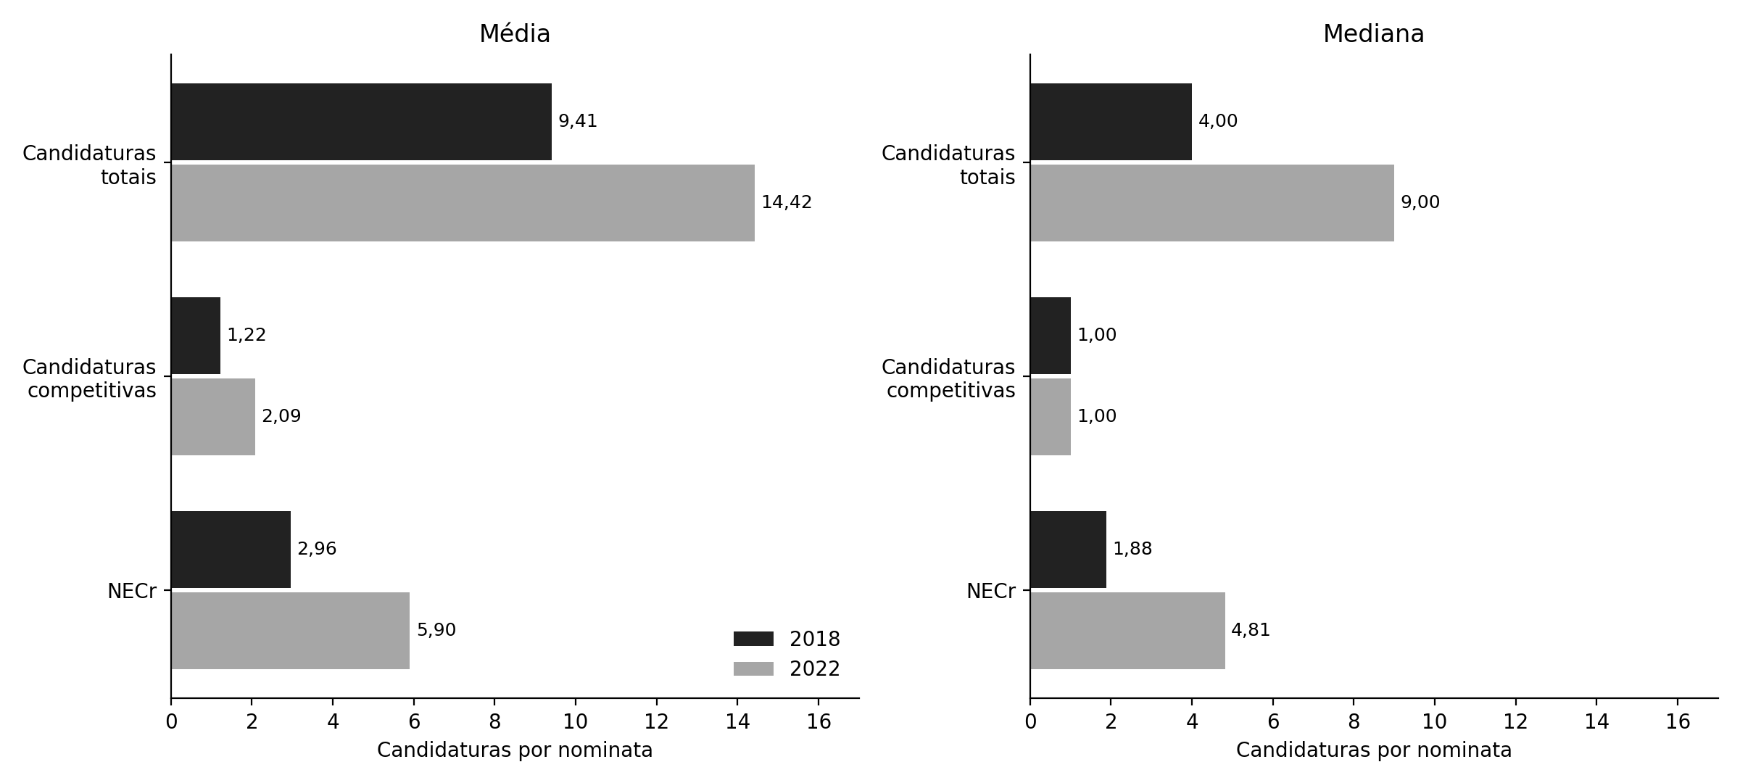
O Número Efetivo de Candidaturas em recursos, o NECr, também cresce: em 2018, na mediana, partidos concentraram recursos em 1,88 candidato efetivo equivalente; em 2022, esse número passou a 4,81 candidaturas.
O argumento de Cheibub; Sin (2020) parte de resultados que estão marcados nesta redução entre o número de candidatos lançados formalmente e um afunilamento de candidatos competitivos segundo o histórico eleitoral. Destacam que as listas abertas no Brasil são controladas pelos partidos no momento de sua elaboração, ao lançarem poucas candidaturas competitivas em suas nominatas.
Ao considerarmos a concentração de recursos intralista pelo NECr, busca-se verificar justamente se esta redução também está presente ao considerar a alocação partidária dos recursos dos fundos públicos. Embora o NECr seja maior que as candidaturas competitivas na média e mediana para as duas eleições observadas, ainda assim destaca-se um conjunto de candidaturas menor do que o tamanho total da lista.
A Figura 3.2 compara o número formal de candidatos ao NECr nas nominatas financiadas. A lista mediana possuía 1,95 e 1,86 candidato formal para cada candidato efetivo em termos de recursos de campanha partidários em 2018 e 2022, respectivamente. Ao inverter o indicador, vê-se que a proporção mediana de candidaturas efetivas foi de 51,36% e 53,65% do tamanho das nominatas nas eleições estudadas.
Figura 3.2: Concentração relativa dos recursos nas nominatas financiadas.
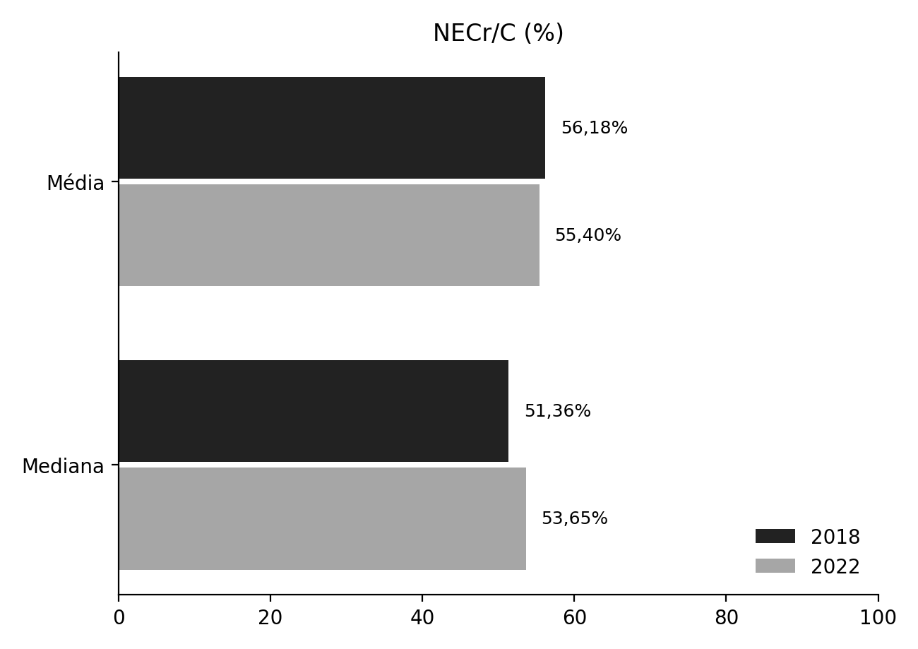
Em conjunto, os resultados reforçam o argumento de Cheibub; Sin (2020) sobre o afunilamento das candidaturas quando se considera a competitividade prévia e concentração de recursos partidários intralista. Todavia, apenas estes indicadores não sustentam sozinhos a ideia de priorização financeira. A seção seguinte operacionaliza o núcleo partidário priorizado em recursos e valida as seleções realizadas por diferentes critérios.

3.3.2 Priorização financeira pelo Top-NECr
A Figura 3.3 apresenta a cobertura, precisão e lift calculados pela correspondência entre o núcleo priorizado identificado pelo Top-NECr de cada nominata e as candidaturas com credenciais eleitorais prévias.
Entre as candidaturas competitivas, mais de 80% compõem o núcleo identificado pelo Top-NECr nas eleições de 2018 e 2022. Isso indica que o grupo priorizado, de acordo com o recorte proposto, cobre 4/5 dos candidatos classificados como competitivos. Dito de outra maneira, parte majoritária dos candidatos competitivos está entre os candidatos que concentram os recursos de suas listas. O valor de referência aleatório, que preserva o tamanho de cada lista e de cada núcleo, tem resultado inferior: 42,8 e 43,6% em 2018 e 2022, respectivamente.
A precisão nos mostra que 33,9 e 28,6% dos candidatos selecionados no núcleo Top-NECr estão entre os classificados como competitivos em 2018 e 2022, respectivamente. Um núcleo do mesmo tamanho, construído sem relação com o histórico eleitoral das candidaturas, conteria 17,9 e 15,4% de competitivos.
O lift resume as comparações anteriores em um número: 1,89 em 2018 e 1,86 em 2022. Isto representa que o núcleo Top-NECr apresenta quase 90% mais candidaturas competitivas do que seria esperado ao acaso pelo tamanho das listas e do núcleo.
Figura 3.3: Top-NECr: cobertura, precisão e lift de candidatos com credenciais eleitorais prévias em 2018 e 2022.
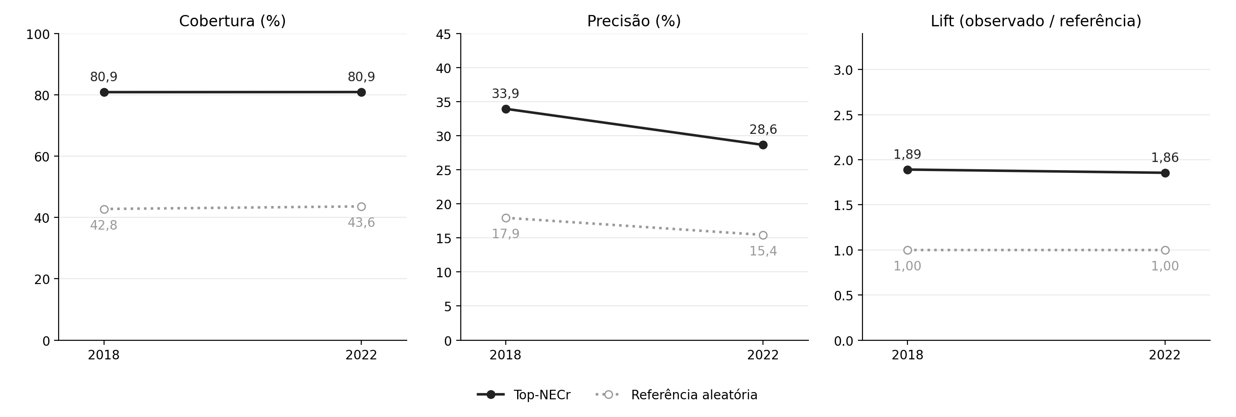
A Tabela 3.2 apresenta o cálculo do lift agregado para cada grupo de magnitude de distrito. Nota-se que os resultados são sempre crescentes na medida em que o número de cadeiras em disputa também cresce. Isso ocorre nas duas eleições observadas. Isso indica que, relativamente ao tamanho da nominata, o núcleo financiado pelo partido se torna mais discriminante nos distritos de maior magnitude.
Tabela 3.2
Magnitude | Competitivos 2018 | Competitivos 2022
Pequeno (8–12) | 1,40 | 1,37
Médio (16–31) | 1,96 | 2,00
Grande (39–70) | 2,52 | 2,37

3.3.3 Prêmio intralista das credenciais eleitorais prévias
O Top-NECr depende de um corte que separa o núcleo priorizado do restante da nominata. Esta seção examina a mesma relação sem esse corte, usando toda a distribuição dos recursos partidários dentro de cada lista. A pergunta passa a ser se candidaturas com credenciais eleitorais prévias recebem uma parcela maior dos recursos do que seus correligionários, e não apenas se estão entre os mais financiados. Como a base registra, para cada candidatura, o número de vitórias anteriores por cargo desde 1998 (Seção 2.6), é possível também verificar quais credenciais pesam mais nessa alocação.
A variável dependente é a parcela intralista de recursos partidários, $s_{il}=R_{il}/R_{l}$, a mesma razão empregada no cálculo do NECr. O modelo pertence à família de modelos fracionários de Papke; Wooldridge (1996), com uma diferença: a parcela esperada de cada candidatura é definida em relação às demais candidaturas da mesma lista,
$$E\left[s_{il}∣X_{l}\right]=\frac{exp\left(x_{il}′β\right)}{\sum_{j=1}^{C_{l}}{exp}\left(x_{jl}′β\right)}.$$
Tudo o que é comum aos integrantes de uma lista se cancela entre o numerador e o denominador dessa expressão: o tamanho da nominata, a magnitude do distrito, o partido, a UF e o volume total de recursos. Os coeficientes resultam, assim, apenas da comparação entre correligionários que disputam a mesma eleição no mesmo distrito, como no Top-NECr. O modelo equivale a uma regressão de Poisson da parcela com efeitos fixos de lista. Os erros-padrão são clusterizados por lista, e as estimações são feitas separadamente para 2018 e 2022, dadas as mudanças institucionais entre os pleitos.
Os resultados são apresentados como razões de parcelas. Para duas candidaturas da mesma lista, a razão entre suas parcelas esperadas é $exp\left(\left(x_{il}−x_{jl}\right)′β\right)$. Assim, $exp\left(β\right)$ indica quantas vezes a parcela esperada de uma candidatura supera a de um correligionário que difere dela apenas em uma unidade do atributo considerado. Essa razão não depende do tamanho da lista nem da composição das demais candidaturas, o que permite comparar eleições e magnitudes. Os efeitos em pontos percentuais da parcela, por sua vez, diminuem mecanicamente à medida que as nominatas crescem, porque a parcela média de cada candidatura fica menor. Nas contagens de vitórias, a razão se refere a cada vitória adicional e se acumula de forma multiplicativa.
As covariáveis de interesse reproduzem, de forma desagregada, os critérios usados para identificar as credenciais na Seção 3.2. O primeiro critério, a vitória anterior, entra como contagem de vitórias por cargo. O segundo, a votação de ao menos 10% do quociente eleitoral em disputa proporcional anterior, entra como indicador restrito às candidaturas sem vitória acima de vereador, pois é somente para elas que esse critério altera a classificação. A contagem de vitórias para vereador, que não integra a definição de credencial, também é incluída, assim como a proporção de votos nominais obtida pela candidatura em sua lista na eleição anterior para deputado federal. Como controles, entram indicadores de candidatura de mulher e de pessoa negra, grupos aos quais a legislação vincula critérios de repasse. A magnitude do distrito não entra como covariável, porque é constante dentro da lista. Pela mesma razão, as nominatas com uma única candidatura ficam fora da estimação, já que não oferecem comparação entre correligionários. São analisadas 7.254 candidaturas em 649 listas em 2018 e 9.263 candidaturas em 623 listas em 2022. Também ficam fora as candidaturas sem informação em alguma variável do modelo: quatro em 2018, sem a proporção de votos nominais da eleição anterior, e 57 em 2022, das quais 55 sem raça/cor declarada e duas sem CPF identificado. Essas candidaturas receberam 0,09% e 0,26% dos recursos partidários das listas financiadas em cada ano. A parcela das candidaturas que permanecem na estimação não é recalculada: o denominador continua sendo o total recebido pela lista completa, o mesmo do NECr.
As razões estimadas estão na Figura 3.4. Vitórias anteriores para todos os cargos estão associadas a parcelas maiores dos recursos da lista nas duas eleições, com exceção de governador em 2022. Cada vitória anterior para deputado federal dobra a parcela esperada em 2018 (razão de 2,00) e a multiplica por 1,55 em 2022. Uma candidatura com dois mandatos anteriores de deputado federal recebe, portanto, cerca de quatro vezes a parcela de um correligionário sem esse histórico em 2018. Para deputado estadual, as razões são de 1,71 e 1,48, e para prefeito, de 1,57 e 1,42. As estimativas para senador (3,76 e 3,45) e para governador em 2018 (3,59) são as mais altas, mas esses cargos aparecem em poucas candidaturas, e seus intervalos de confiança são os mais amplos. A vitória para vereador tem a menor associação entre os cargos, com razões de 1,30 e 1,18, o que é coerente com sua exclusão da definição de credencial.
O critério de votação também tem associação própria. Entre candidaturas sem vitória acima de vereador, ter alcançado 10% do quociente eleitoral em uma disputa anterior multiplica a parcela esperada por 2,89 em 2018 e por 1,70 em 2022. A votação obtida na própria lista na eleição anterior segue na mesma direção: cada dez pontos percentuais a mais na proporção de votos nominais correspondem a uma parcela 15% maior em 2018 e 11% maior em 2022.
Quando os dois critérios são reunidos no indicador binário usado no Top-NECr, a candidatura com credencial prévia tem uma parcela esperada 8,16 vezes maior que a de um correligionário sem credencial em 2018 e 4,58 vezes maior em 2022. Em pontos percentuais, essas diferenças equivalem, em média, a 20,3 e 12,0 pontos da parcela intralista.
A queda entre as duas eleições não é um efeito mecânico do crescimento das nominatas após o fim das coligações, já que a razão não depende do tamanho das listas. O resultado é compatível com o aumento do NECr discutido na Seção 3.5: os recursos passaram a ser distribuídos entre mais candidaturas, e a vantagem de quem tem credenciais diminuiu, embora continue expressiva.
A Tabela 3.3 apresenta essa razão por grupo de magnitude, estimada pela interação entre o indicador de credencial e a magnitude do distrito. Em 2018, a candidatura com credencial recebe 4,76 vezes a parcela de um correligionário sem credencial nos distritos pequenos, 10,61 vezes nos médios e 13,48 vezes nos grandes. Em 2022, as razões são de 2,95, 5,57 e 7,99. A interação é positiva e estatisticamente significativa nas duas eleições. O padrão acompanha o lift por magnitude da Tabela 3.2, e os dois testes indicam uma priorização mais acentuada de candidaturas com credenciais nos distritos de maior magnitude.
Ser mulher está associado a uma parcela maior dos recursos intralista nas duas eleições, com razões de 1,44 em 2018 e de 1,32 em 2022, mesmo com as credenciais eleitorais sob controle. O resultado é coerente com o piso legal de repasse às candidaturas femininas, que assegura recursos a essas candidatas independentemente de seu histórico eleitoral.
As candidaturas negras recebem parcelas menores que as de seus correligionários nas duas eleições. Em 2018, sua parcela esperada corresponde a 74% da de um correligionário comparável. Em 2022, primeira eleição em que a legislação vinculou os repasses à proporção de candidaturas negras na nominata, a razão sobe para 0,93, mas continua estatisticamente distinguível da paridade. A regra coincide, portanto, com uma redução expressiva da desvantagem, mas não com seu desaparecimento. As causas dessa desigualdade envolvem fatores estruturais da sociedade brasileira que extrapolam o objeto desta tese.
Figura 3.4: Prêmio das credenciais eleitorais prévias na alocação intralista de recursos partidários em 2018 e 2022
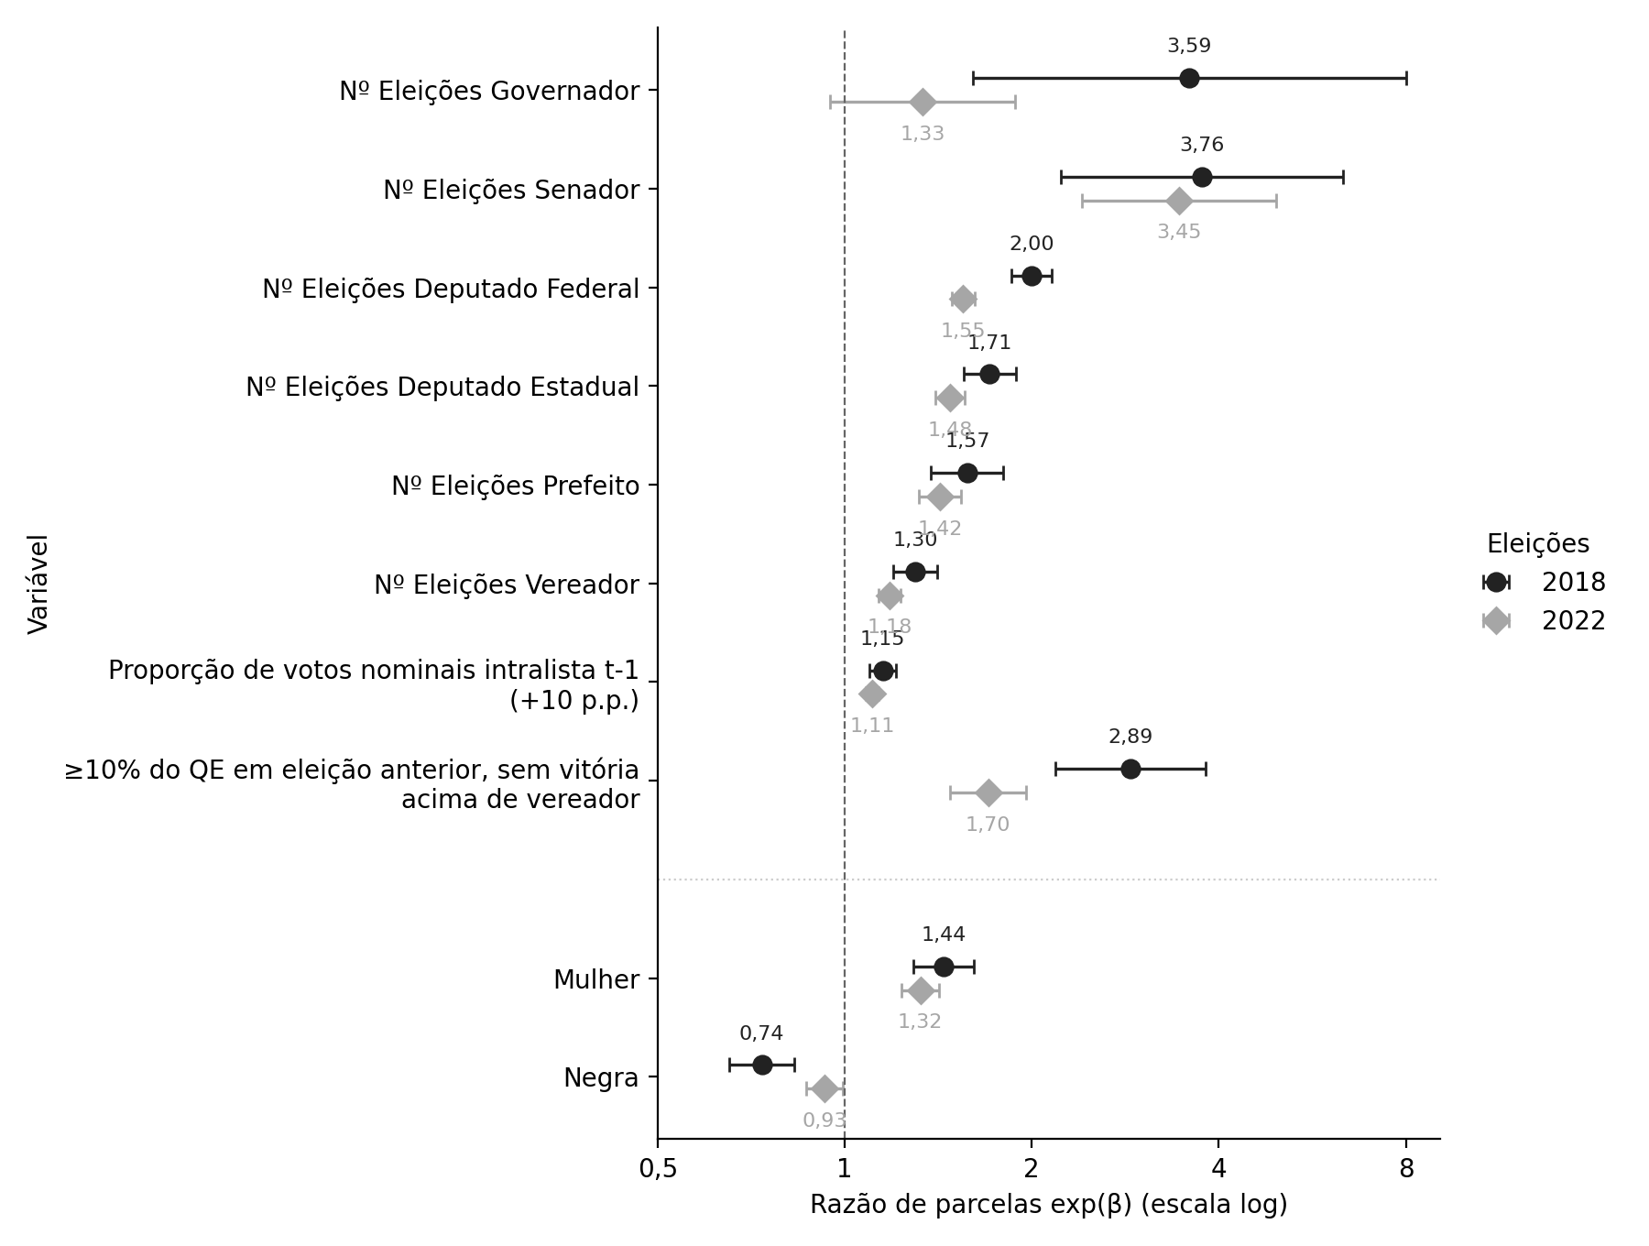

Tabela 3.3
Magnitude | Razão 2018 | IC 95% 2018 | Razão 2022 | IC 95% 2022
Pequeno (8–12) | 4,76 | 3,81 – 5,95 | 2,95 | 2,58 – 3,37
Médio (16–31) | 10,61 | 8,09 – 13,92 | 5,57 | 4,72 – 6,57
Grande (39–70) | 13,48 | 10,69 – 16,99 | 7,99 | 6,58 – 9,71

3.4 Validação e robustez da operacionalização

3.4.1 Correspondência entre priorização financeira e eleição
A Figura 3.5 repete o exercício de correspondência do Top-NECr, mas desta vez a referência passa a ser o sucesso eleitoral posterior das candidaturas. Entre os candidatos no núcleo Top-NECr de suas listas, estão 86,7% dos eleitos em 2018 e 92,6% dos eleitos em 2022. Proporções que representam o dobro daquelas esperadas aleatoriamente.
Já a precisão é de 19,2 e 12,4% em 2018 e 2022. Esta menor proporção reflete sobretudo o tamanho menor do alvo analisado. As eleições para a câmara baixa elegem 513 deputados. Estas taxas de precisão seguem duas vezes maiores quando comparadas ao seu benchmark aleatório. O lift confirma que essa diferença não vem do tamanho dos grupos selecionados pelo Top-NECr: o núcleo reúne 1,98 vez o número de eleitos esperado em 2018 e 2,12 vez em 2022. Isto é, cerca do dobro, em ambos os ciclos, do que teria um núcleo de mesmo tamanho composto sem relação com o resultado eleitoral.
Figura 3.5: Top-NECr: cobertura, precisão e lift dos eleitos em 2018 e 2022.
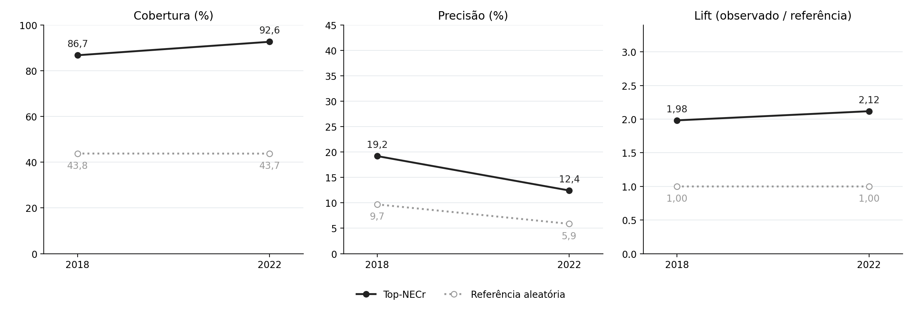
A Tabela 3.4 apresenta o lift agregado dos eleitos para cada grupo de magnitude de distrito. Assim como para as candidaturas com credenciais eleitorais prévias, os valores crescem com o número de cadeiras em disputa nas duas eleições.
Tabela 3.4
Magnitude | Eleitos 2018 | Eleitos 2022
Pequeno (8–12) | 1,50 | 1,44
Médio (16–31) | 2,07 | 2,40
Grande (39–70) | 2,45 | 2,63

3.4.2 Sensibilidade ao limiar Top-X%
A segunda operacionalização proposta seleciona o menor subconjunto de copartidários em uma lista para concentrar pelo menos X% dos recursos partidários da nominata. Enquanto o Top-NECr é derivado da concentração da distribuição dos recursos, o Top-X% mantém fixo o grau de acúmulo dos recursos por um número de integrantes de uma lista.
Para avaliar a sensibilidade dos achados deste capítulo sobre a arbitrariedade do recorte do núcleo de candidaturas priorizadas pelo Top-NECr, utiliza-se o número mínimo de candidatos que são necessários para alcançar a concentração de $i$% dos recursos da lista, com $i$ sendo definido nos patamares de 50, 60, 70, 80, 90 e 95% dos recursos partidários.
A Figura 3.6 mostra um padrão consistente entre as métricas de 2018 e 2022. Ao considerarmos um recorte restrito do número de candidaturas no Top-50% dos recursos partidários, há mais de 50% de cobertura do núcleo priorizado entre os candidatos classificados como competitivos. Na medida em que o limiar percentual aumenta, a cobertura também cresce, tendo em vista que limiares maiores incluem mais candidatos e acabam selecionando mais candidatos competitivos também, conforme o esperado pela construção da métrica definida em Seção 3.2.1.
Quanto mais se restringe o núcleo ao topo da distribuição de recursos de campanha partidários, maior é a presença desproporcional de candidaturas previamente definidas como competitivas entre os candidatos que estamos tratando como priorizados. Isto ocorre nos dois ciclos eleitorais observados e não é fruto de variação no tamanho das nominatas dos partidos, o lift normaliza essa variação pela referência aleatórica calculada para cada lista e permanece acima de um em todos os limiares. Mesmo no Top-95%, o corte mais permissivo calculado, ele é 1,55 em 2018 e 1,37 em 2022.
Destaca-se também a diferença entre as taxas de cobertura e precisão e suas referências aleatórias. Sistematicamente há mais candidaturas competitivas dentro do núcleo priorizado do que fora.
Figura 3.6: Sensibilidade da cobertura, precisão e lift de candidatos com credenciais eleitorais prévias ao limiar Top-X%, por eleição.
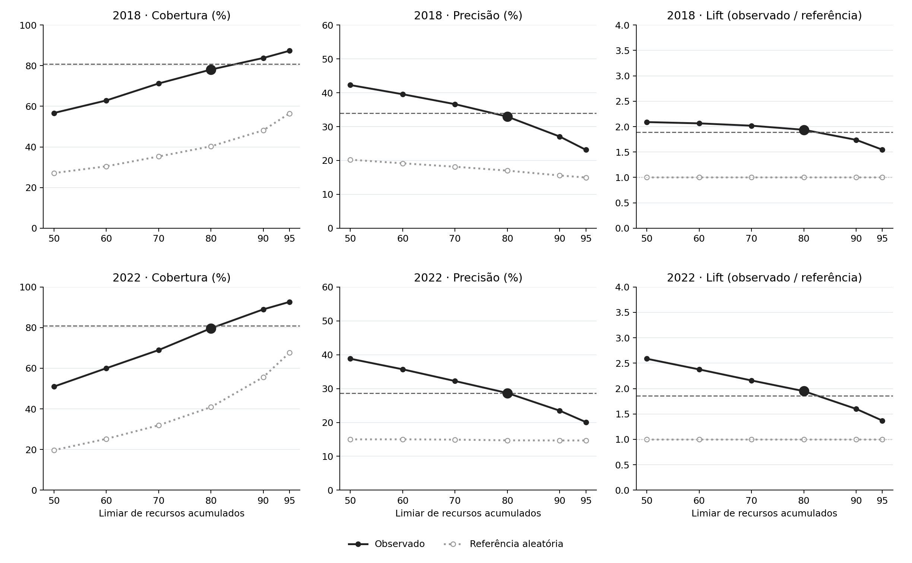
A Figura 3.7 apresenta os testes realizados com o resultado eleitoral posterior como referência para a composição dos núcleos de priorização formados em cada um dos níveis de operacionalização da robustez. A cobertura de candidaturas eleitas dentro do subconjunto priorizado é mais alta do que quando se considera as candidaturas competitivas como referência. A precisão também guarda a trajetória que indica que as candidaturas no topo da distribuição tem um número de candidatos eleitos sobrerrepresentado. Os resultados estão todos acima do que seria esperado ao acaso, e os valores de lift calculados sempre estão acima de um.
Figura 3.7: Sensibilidade da cobertura, precisão e lift dos eleitos ao limiar Top-X%, por eleição.
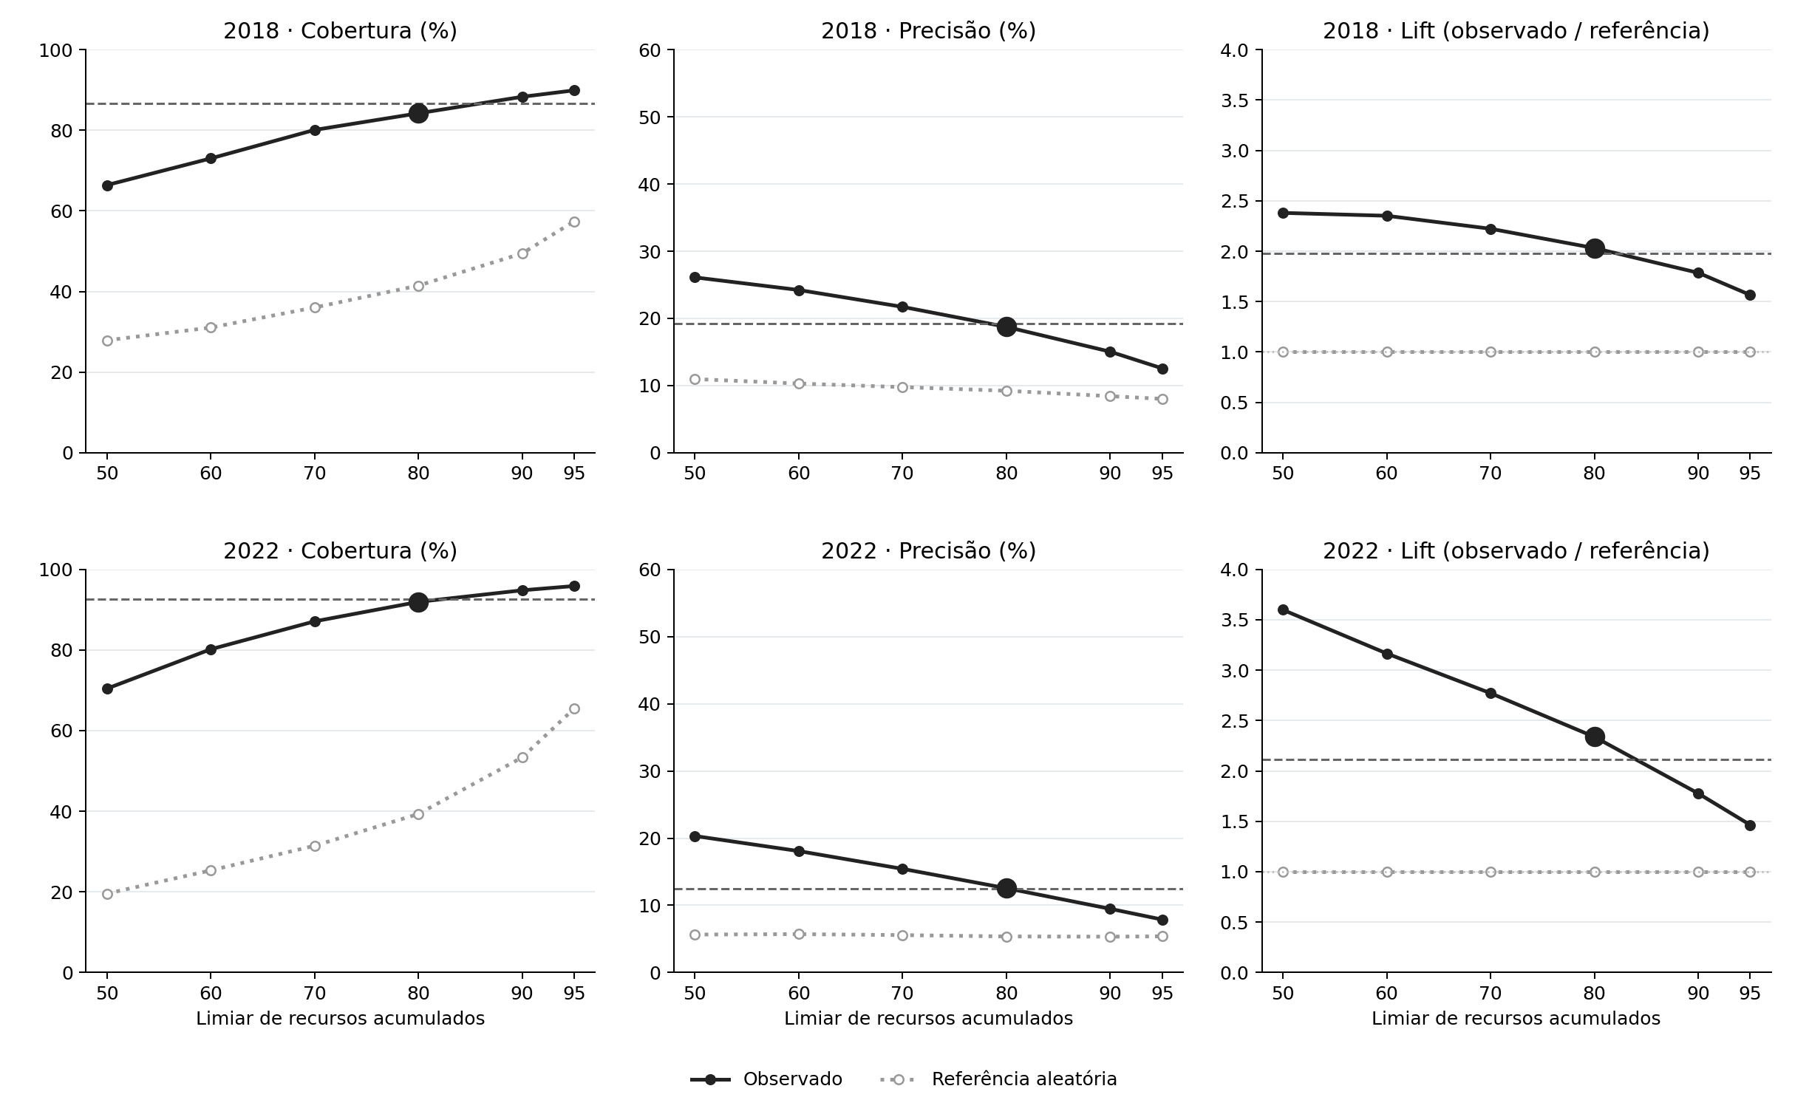

3.5 Discussão

3.5.1 Síntese dos resultados e contribuição
Os resultados deste capítulo são consistentes com a hipótese de que os partidos priorizam financeiramente candidaturas com credenciais eleitorais prévias. Essa orientação aparece em duas dimensões da distribuição dos recursos. Primeiro, as candidaturas com essas credenciais estão sobrerrepresentadas no núcleo priorizado, delimitado a partir da concentração dos repasses partidários em cada lista. Segundo, elas recebem parcelas esperadas maiores dos recursos quando comparadas a seus correligionários na mesma disputa. O Top-NECr e o modelo intralista não constituem testes independentes, pois utilizam os mesmos dados e a mesma variação entre candidaturas. Sua convergência é, ainda assim, informativa: o primeiro descreve a composição do grupo mais financiado em relação a uma referência aleatória, enquanto o segundo mostra que a associação percorre a distribuição dos recursos sem depender de um corte para definir o núcleo.
Esses achados articulam duas dimensões da intervenção partidária discutidas na literatura. O afunilamento entre a nominata formal e o conjunto de candidaturas com credenciais, identificado por Cheibub; Sin (2020), encontra correspondência na distribuição dos recursos depois de formada a lista. Nesse sentido, o partido não apenas autoriza os nomes que disputarão a eleição, mas diferencia suas condições de campanha, em linha com a noção de resource gatekeeping de Janusz; Barreiro; Cintron (2021). A associação entre experiência política e financiamento, contudo, não é por si só uma novidade desta análise. A contribuição do capítulo está em identificar nominalmente a composição de um núcleo financeiro de tamanho endógeno em cada lista, compará-la a uma referência aleatória que preserva a estrutura das nominatas e estimar, entre correligionários, a vantagem associada a informações eleitorais anteriores ao pleito. Essa estratégia também complementa Bolognesi et al. (2020): em vez de relacionar apenas quantidades agregadas de candidaturas efetivamente financiadas e cadeiras, verifica quais perfis ocupam o núcleo e como suas parcelas de recursos diferem dentro da lista.
O modelo intralista aprofunda essa interpretação. No indicador que reúne os dois critérios de credencial, a parcela esperada de uma candidatura com histórico favorável é 8,16 vezes a de um correligionário sem essa credencial em 2018 e 4,58 vezes em 2022, mantidos os controles de gênero e raça. A desagregação mostra que a vantagem não se restringe à ocupação prévia de cargos: entre candidaturas sem vitória acima de vereador, ter alcançado ao menos 10% do quociente eleitoral em uma disputa anterior também está associado a parcelas maiores. Esse resultado é compatível com a interpretação das credenciais como sinais de capacidade eleitoral e é menos congruente com uma explicação baseada exclusivamente no autofavorecimento de ocupantes de mandato. Não elimina, porém, mecanismos como barganha, acesso privilegiado às lideranças ou capacidade própria de mobilização, que também podem acompanhar um bom desempenho anterior.

3.5.2 Comparação entre eleições e robustez
A comparação entre 2018 e 2022 exige distinguir a composição do núcleo da intensidade da vantagem financeira. O lift das candidaturas com credenciais permanece próximo nos dois pleitos, em 1,89 e 1,86. Em ambos, portanto, o núcleo reúne cerca de 90% mais candidaturas com esse perfil do que seria esperado em uma seleção aleatória que preservasse o tamanho e a composição de cada lista e o tamanho de seu núcleo. Ao mesmo tempo, a razão de parcelas estimada pelo modelo é menor em 2022. Os resultados descrevem a persistência da sobrerrepresentação no grupo priorizado, acompanhada de uma redução da vantagem financeira relativa associada às credenciais. Não há contradição entre as trajetórias: o lift registra a presença no núcleo, enquanto a regressão mede diferenças nas parcelas recebidas.
O crescimento do NECr ajuda a situar essa mudança, sem oferecer sozinho uma explicação institucional. A mediana passa de 1,88 para 4,81 candidaturas efetivas em recursos, mas a proporção mediana do NECr em relação ao tamanho da lista varia pouco, de 51,36% para 53,65%. Em 2022, portanto, os recursos alcançam um número efetivo maior de candidaturas em nominatas que também se tornaram maiores, enquanto a concentração relativa da lista mediana permanece semelhante. Esse padrão é compatível com mudanças na organização das nominatas entre os pleitos, mas a comparação de duas eleições não permite atribuí-lo ao fim das coligações proporcionais, à cláusula de desempenho ou a outra alteração específica. Da mesma forma, a queda da razão de parcelas pode refletir mudanças de composição e de contexto, embora não decorra mecanicamente do aumento do tamanho das listas.
A análise pelo Top-X% reforça que o resultado não depende exclusivamente do arredondamento do NECr ou de um único limiar. A sobrerrepresentação das candidaturas com credenciais é maior nos recortes mais restritos ao topo da distribuição e diminui à medida que o conjunto selecionado se amplia, mas permanece acima da referência aleatória até o Top-95%. A regressão oferece uma verificação complementar ao utilizar toda a distribuição das parcelas. Em conjunto, os exercícios sustentam a existência de uma associação robusta entre histórico eleitoral e posição financeira na nominata; não demonstram, contudo, que os partidos organizem deliberadamente suas listas em estratos discretos de financiamento.
A magnitude do distrito qualifica esse padrão. Tanto o lift quanto a razão de parcelas associada às credenciais crescem dos distritos pequenos para os grandes. Nestes últimos, a razão estimada alcança 13,48 em 2018 e 7,99 em 2022, diante de 4,76 e 2,95 nos distritos pequenos. À luz dos incentivos ao cultivo da reputação pessoal discutidos por Carey; Shugart (1995), o resultado mostra que uma competição intrapartidária potencialmente mais ampla convive com uma diferenciação financeira mais acentuada em favor de candidaturas com credenciais. Como essa variação não foi derivada como uma expectativa independente e a magnitude não varia dentro da lista, sua leitura é exploratória: ela não demonstra que partidos de distritos grandes reconheçam melhor a viabilidade das candidaturas nem que a magnitude cause maior priorização.

3.5.3 Alcance substantivo e limites da interpretação
A priorização segundo o histórico eleitoral convive com outras dimensões da alocação. Na especificação que desagrega as credenciais, candidaturas femininas apresentam parcelas esperadas maiores que as masculinas, com razões de 1,44 em 2018 e 1,32 em 2022. Para candidaturas negras, as razões são de 0,74 e 0,93 em relação às não negras. Essas associações são condicionais aos atributos incluídos no modelo e não descrevem, por si sós, igualdade de acesso aos recursos no conjunto das candidaturas. Sua interpretação deve considerar tanto as regras de destinação de recursos quanto as desigualdades de acesso às trajetórias políticas que constituem as próprias credenciais. O modelo mostra a coexistência desses padrões, mas não identifica o efeito das normas; em particular, a aproximação da paridade racial em 2022 não pode ser atribuída exclusivamente à mudança regulatória pela comparação entre os dois pleitos.
A correspondência com os eleitos acrescenta uma validação substantiva ao núcleo construído. O Top-NECr abrange 86,7% dos eleitos em 2018 e 92,6% em 2022, com lift de 1,98 e 2,12. O grupo mais financiado concentra, assim, candidaturas que posteriormente obtêm sucesso eleitoral. Essa evidência deve ser interpretada em conjunto com a análise das credenciais anteriores. Como os recursos podem contribuir para o próprio desempenho, a presença dos eleitos no núcleo não demonstra isoladamente que os partidos antecipem vencedores, nem permite estimar quanto do sucesso decorre do financiamento recebido. Por essa razão, a evidência central sobre a orientação da alocação continua sendo a associação com informações disponíveis antes da disputa analisada.
O desenho observacional também não identifica a intenção que orientou cada repasse. Os resultados são compatíveis com a interpretação de que partidos utilizam o histórico eleitoral para favorecer candidaturas capazes de contribuir para o desempenho coletivo da legenda, mas também admitem explicações baseadas na posição dos candidatos dentro da organização, em sua capacidade de barganha ou em atributos não observados que favoreçam simultaneamente o acesso a recursos e votos. A comparação intralista elimina diferenças comuns aos integrantes da mesma nominata, não diferenças individuais omitidas. Além disso, a ausência das credenciais definidas neste capítulo não equivale à ausência de viabilidade: candidaturas estreantes ou com trajetórias não captadas pelos critérios podem ser priorizadas a partir de outras informações. A conclusão sustentada pelos dados é, portanto, mais delimitada: há uma estrutura de priorização financeira associada ao histórico eleitoral, compatível com o argumento de coordenação intrapartidária, mas insuficiente para estabelecer um mecanismo único ou uma intenção partidária comum.

3.5.4 A dimensão temporal da priorização
As credenciais empregadas aqui são anteriores à eleição, mas o núcleo e as parcelas analisados resultam dos recursos acumulados ao longo de toda a campanha. O capítulo identifica quem termina o período eleitoral em posição financeira privilegiada, não quando essa vantagem se constitui. Essa distinção é relevante porque recursos recebidos mais cedo podem ampliar o tempo disponível para contratar equipes, produzir materiais e organizar a mobilização eleitoral. O próximo capítulo examina os registros datados das transferências partidárias para verificar se as mesmas credenciais associadas à composição do núcleo e às parcelas recebidas também antecipam o primeiro e o maior repasse. A análise passa, assim, da estrutura final da distribuição para o processo temporal por meio do qual a priorização se torna observável.

4. A priorização pelo timing da transferência
Utilizando o calendário eleitoral de 2022 como exemplo, em 16 de junho daquele ano o TSE divulgou os valores do FEFC que foram distribuídos aos partidos. Os partidos tiveram até o dia 5 de agosto para realizar suas convenções e divulgar as nominatas das candidaturas aprovadas pelas direções. A campanha eleitoral teve início em 16 de agosto, com a permissão de veiculação de propaganda eleitoral em todos os meios de comunicação. As eleições em si ocorreram em 2 de outubro.
Entre a divulgação dos valores do FEFC e a data final para realização das convenções há 50 dias de diferença. É neste contexto que as cúpulas partidárias avaliam candidaturas e formam suas listas. Já entre as convenções e o início do período eleitoral com a permissão de propaganda são mais 11 dias de diferença. Ou seja, entre os partidos saberem os valores que teriam à disposição e o início das campanhas são 61 dias no total, período em que a estratégia eleitoral está sendo desenhada.
O recebimento de receitas de campanha pelas candidaturas depende de (i) requerimento do registro da candidatura, (ii) CNPJ específico da campanha e (ii) abertura de conta corrente específica. Dado este cenário, as transferências monetárias realizadas aos candidatos ocorrem de fato durante o próprio período de campanha. Dito de outra maneira, é no período eleitoral que se torna visível a estratégia adotada pelos partidos para coordenar suas nominatas em termos de aplicação de recursos de fundos públicos.
Este capítulo analisa o timing da distribuição de recursos por partidos políticos a suas candidaturas a Deputado Federal em 2018 e 2022, e representa o teste da expectativa (iii) definida em Seção 2.5. As eleições estudadas compartilham o regime de financiamento público centralizado via FEFC, mas diferem em aspectos institucionais relevantes.
Em 2018, partidos ainda podiam se coligar em eleições proporcionais, e a campanha eleitoral durou 52 dias. Em 2022, as coligações foram proibidas nas eleições proporcionais, a campanha durou 47 dias, e a cláusula de barreira seguia sendo implementada gradualmente com patamares crescentes. Estes fatores criaram incentivos adicionais para que os partidos alocassem recursos de forma mais desconcentrada, já que não contavam com uma coligação para garantir o quociente partidário, cada legenda precisou construir seu desempenho eleitoral de forma autônoma.
Sob o FEFC, partidos ganham capacidade de agência significativa. Ao saber de antemão o montante reservado para a legenda, lideranças partidárias podem desenhar a estratégia de distribuição dos recursos antes mesmo da campanha começar. O recebimento antecipado de recursos de campanha dá aos candidatos contemplados maior margem para aplicação deste dinheiro, podendo garantir melhores profissionais, materiais e fornecedores. Além de contribuir para “colocar a campanha na rua” mais cedo e por mais tempo.

4.1 A campanha eleitoral semana a semana
Figura 4.1: Proporção acumulada dos recursos recebidos por semana de campanha
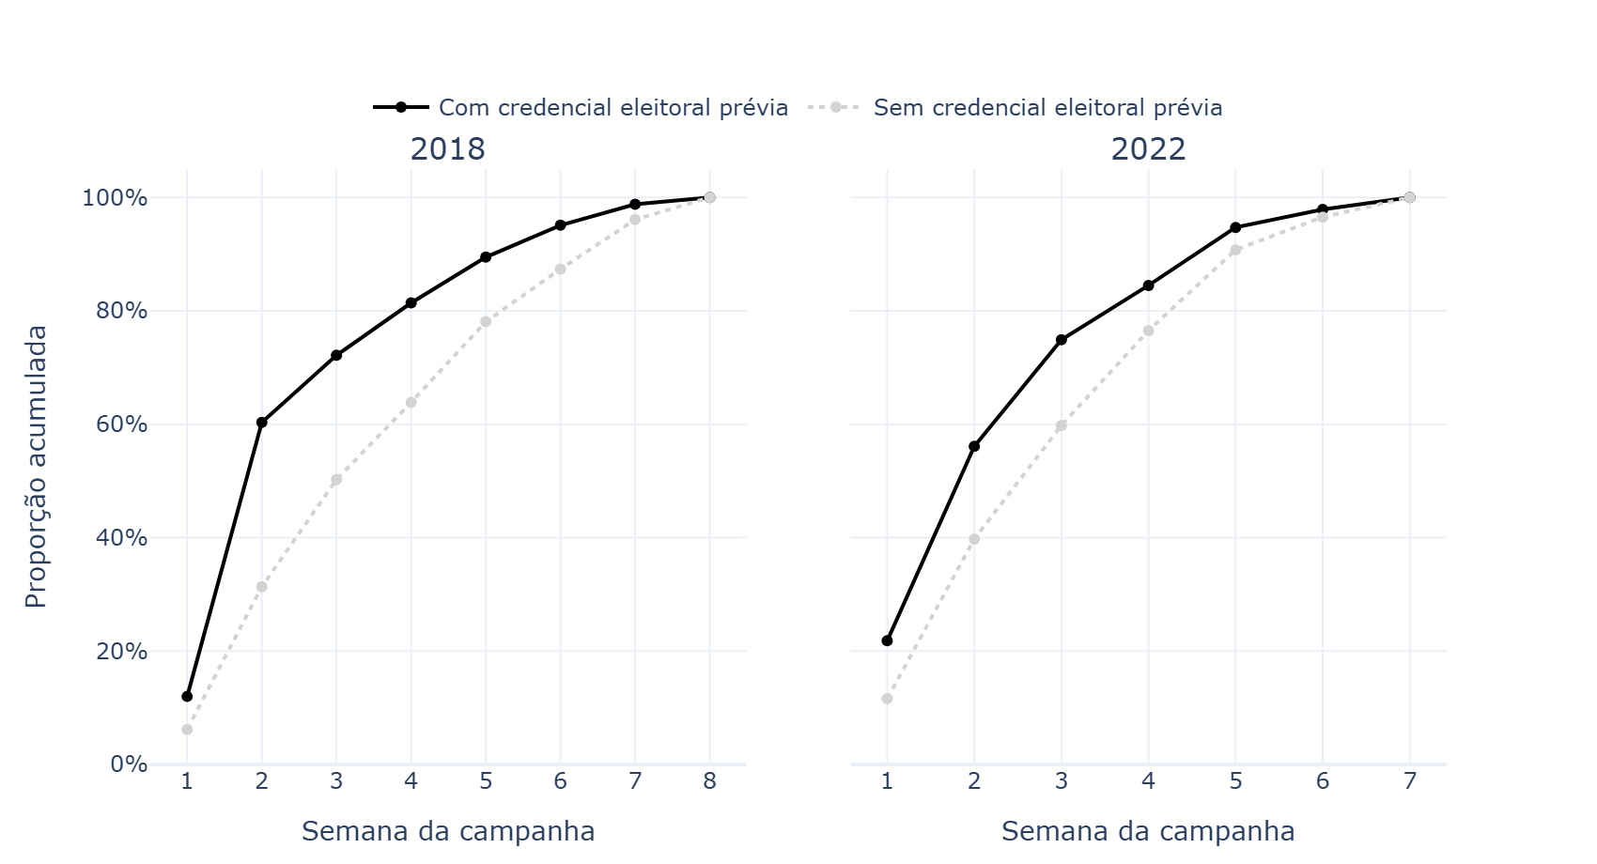
A Figura 4.1 apresenta a proporção acumulada dos recursos recebidos por candidaturas a Deputado Federal, distinguindo candidatos competitivos de não-competitivos (ex-ante). Em 2018, há um salto relevante na proporção acumulada entre a primeira e a segunda semana do período eleitoral para os dois grupos, mas o salto é bem mais acentuado para candidaturas competitivas: a proporção acumulada passa de 12,0% para 60,3% (48,3 p.p.) entre as semanas 1 e 2, ante 6,2% para 31,3% (25,2 p.p.) entre os concorrentes não-competitivos.
Em 2022, o padrão se repete, ainda que com uma diferença menor entre os grupos ao final da segunda semana: candidatos competitivos já acumulam 21,8% dos recursos na primeira semana (ante 11,6% dos não-competitivos) e chegam a 56,1% na segunda (34,3 p.p. de salto), contra 39,8% dos não-competitivos (28,2 p.p. de salto) — uma diferença ainda favorável aos competitivos, mas menor que a de 2018.
Figura 4.2: Valores absolutos dos recursos recebidos por semana de campanha
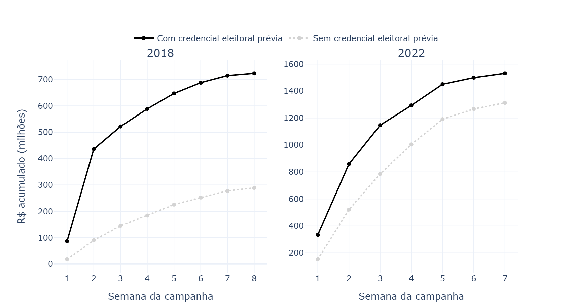
Em termos absolutos, a Figura 4.2 confirma o padrão. Em 2018, candidatos competitivos tiveram um salto de R$349,6 milhões entre a primeira e a segunda semana de campanha (de R$86,7 milhões para R$436,3 milhões), contra um salto de R$72,8 milhões entre os não-competitivos (de R$17,8 milhões para R$90,6 milhões). O acréscimo entre os competitivos foi aproximadamente 4,8 vezes o observado entre os não-competitivos.
Em 2022, o salto absoluto para candidatos competitivos chega a R$525,2 milhões entre as duas primeiras semanas (de R$333,7 milhões para R$858,9 milhões), acima dos R$369,9 milhões acumulados pelos não-competitivos no mesmo intervalo (de R$152,0 milhões para R$521,9 milhões). O padrão de antecipação para candidaturas competitivas, portanto, se mantém nos dois ciclos eleitorais sob o FEFC.
Figura 4.3: Lift do núcleo Top-NECr para candidaturas com credenciais eleitorais prévias, recalculado com os recursos acumulados até cada semana de campanha
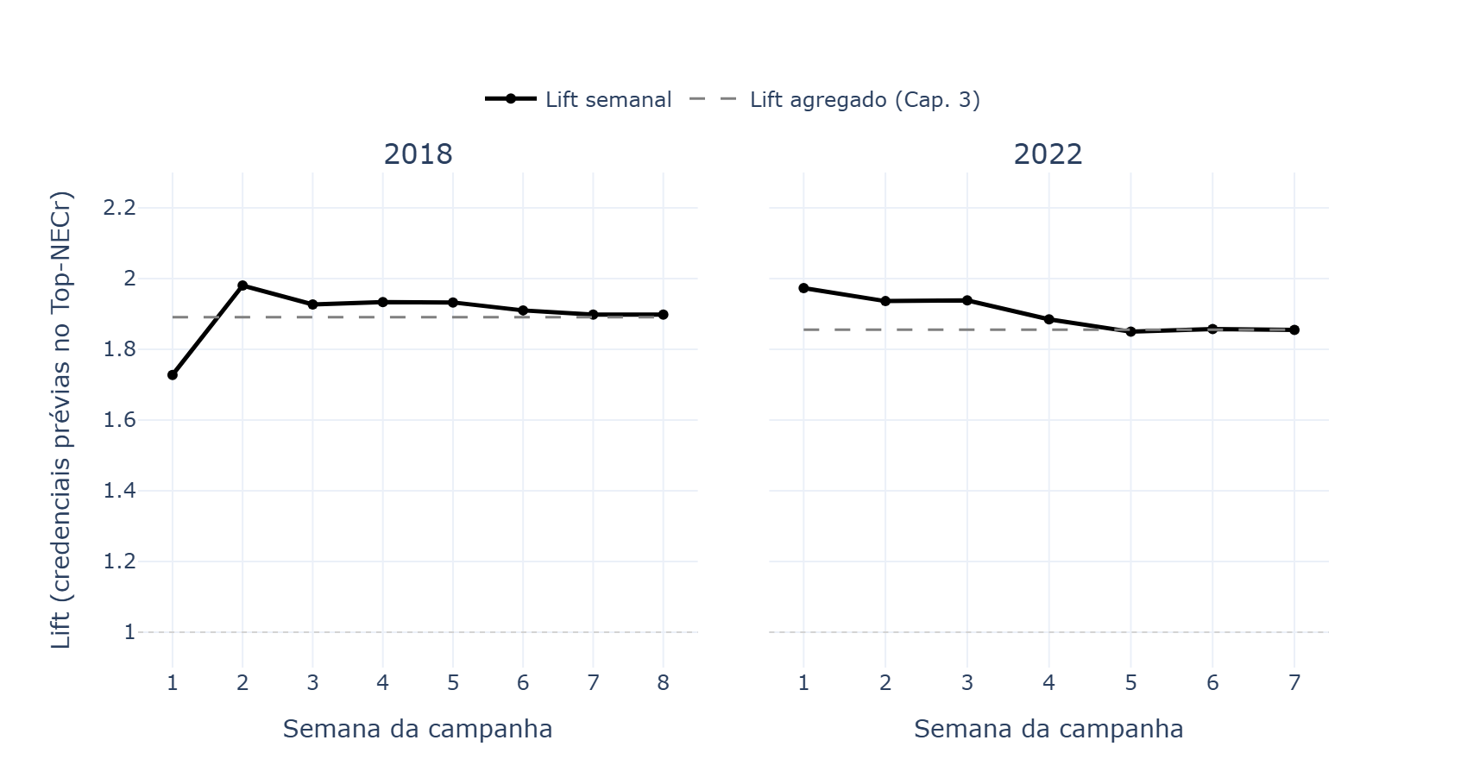

4.2 A alocação partidária como um evento: análise de sobrevivência

4.2.1 Kaplan-Meier: a chance de não recebimento por semana
A análise de sobrevivência operacionaliza o “evento” de duas maneiras considerando a diferença em dias entre o início da campanha eleitoral e: i) o primeiro repasse recebido pelo candidato, e ii) o maior repasse recebido ao longo da campanha.
O teste Kaplan-Meier é um método descritivo não-paramétrico usado para calcular a probabilidade de que um indivíduo não tenha experimentado determinado evento até determinada data. Aqui será utilizado para mostrar a probabilidade de que candidaturas competitivas e menos competitivas não tenham recebido o primeiro ou o maior repasse ao longo das semanas de campanha de 2018 e 2022.
A Figura 4.4 mostra os resultados do teste considerando o primeiro repasse e a Figura 4.5 o maior repasse. A alocação antecipada de recursos para candidaturas competitivas é o padrão observado nos dois ciclos eleitorais: ao final da primeira semana de campanha, a probabilidade de um candidato competitivo ainda não ter recebido o primeiro repasse é de 71,4% em 2018 e 57,4% em 2022, contra 85,8% e 80,6% entre os não-competitivos, respectivamente; ao final da segunda semana a diferença se acentua (25,4% vs. 69,0% em 2018; 15,6% vs. 45,2% em 2022). A especificação do evento altera a magnitude, mas não a direção do padrão — ao considerar o maior repasse em vez do primeiro, as diferenças entre competitivos e não-competitivos se mantêm, confirmando que a antecipação não é apenas do contato inicial, mas do investimento principal do partido.
Figura 4.4: Curvas de sobrevivência Kaplan-Meier: dias até o primeiro repasse partidário por grupo de competitividade (ex-ante)
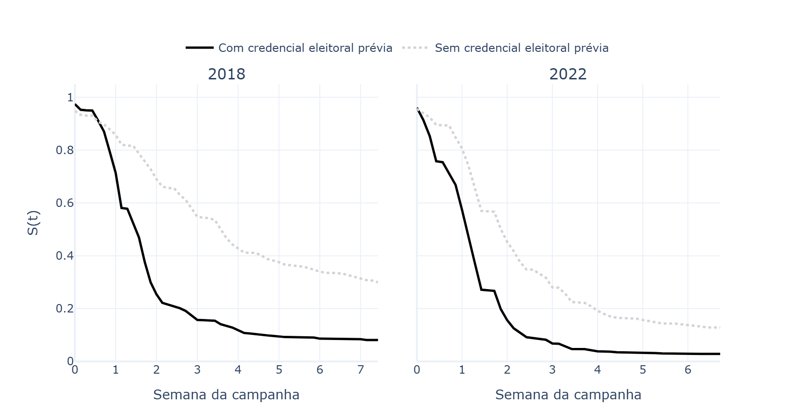

Figura 4.5: Curvas de sobrevivência Kaplan-Meier: dias até o maior repasse partidário por grupo de competitividade (ex-ante)
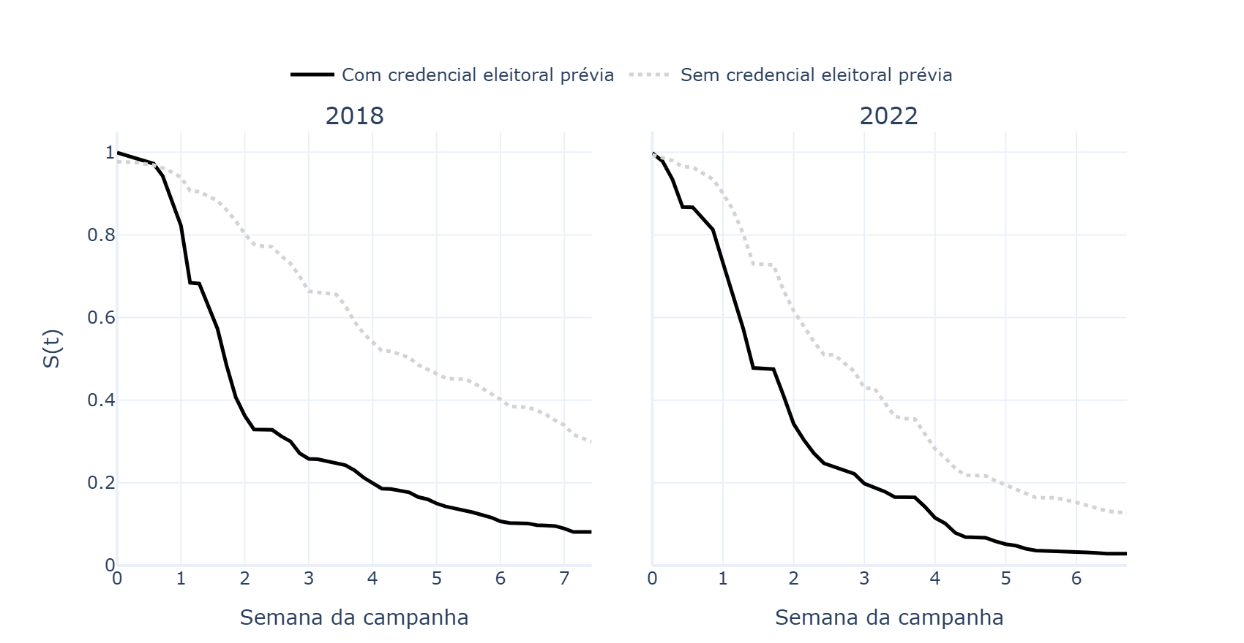

4.2.2 Riscos proporcionais (Cox HR): determinantes do recebimento antecipado
As curvas de Kaplan-Meier são evidências preliminares da antecipação da transferência de recursos controlados pelos partidos para candidaturas competitivas, porém os testes não dão conta de controlar por fatores que possam causar a diferença observada, como variáveis institucionais, por exemplo. Os modelos de riscos proporcionais de Cox (1972) permitem estimar o efeito de múltiplas variáveis como determinantes estruturais sobre a “taxa instantânea” da alocação dos recursos de campanha. É uma especificação semi-paramétrica, que estima a probabilidade condicional de um candidato receber a transferência do partido em um dado instante. Nestes modelos, calcula-se a hazard ratio (HR) que indica o quanto a “taxa instantânea” da ocorrência da alocação aumenta ou diminui para cada unidade adicional da variável. O HR superior a um indica recebimento antecipado.
Aplicando os testes para os dois ciclos eleitorais em separado, nota-se que para cada eleição anteriormente vencida para deputado federal, candidatos têm aumento de 54% na “taxa instantânea” de recebimento em 2018, caindo para 36% em 2022. Entre as variáveis de desempenho eleitoral, o efeito mais robusto é o da proporção de votos nominais dentro do distrito disputado na eleição anterior, indicando que além do histórico eleitoral de vitórias, o desempenho eleitoral imediatamente anterior para recandidaturas à Câmara dos Deputados é um determinante para recebimento antecipado de recursos partidários na campanha eleitoral. Um resultado consistente entre os dois ciclos é que não há efeito da magnitude do distrito sobre o tempo das transferências de recursos entre partidos a seus candidatos.
Tabela 4.1: Determinantes do timing do repasse partidário — Modelo Cox PH. HR: hazard ratio; IC 95%: intervalo de confiança de 95%. SE clusterizados por partido × UF. p<0,05; p<0,01; p<0,001.
Covariável | HR 2018 | IC 95% 2018 | HR 2022 | IC 95% 2022
N. Eleições Dep. Federal | 1.544*** | [1.460; 1.634] | 1.355*** | [1.279; 1.437]
N. Eleições Dep. Estadual | 1.366*** | [1.278; 1.461] | 1.273*** | [1.195; 1.358]
N. Eleições Vereador | 1.140*** | [1.079; 1.204] | 1.226*** | [1.176; 1.277]
N. Eleições Prefeito | 1.342*** | [1.195; 1.508] | 1.253*** | [1.130; 1.389]
N. Eleições Governador | 1.793*** | [1.450; 2.216] | 1.127 | [0.829; 1.532]
N. Eleições Senador | 2.101*** | [1.573; 2.806] | 1.813*** | [1.359; 2.418]
Prop. votos nominais (t-1) | 1.954*** | [1.508; 2.533] | 1.522** | [1.126; 2.056]
Ln(magnitude) | 0.951 | [0.836; 1.083] | 1.029 | [0.926; 1.144]
Mulher | 1.459*** | [1.349; 1.578] | 1.231*** | [1.176; 1.290]
Negra/Parda | 0.923* | [0.854; 0.998] | 0.929* | [0.872; 0.990]

4.3 Discussão

5. Considerações finais
Roteiro para a redação — atualizado em 19/09/2026
Premissa de escrita: todos os resultados da tese estão fechados. Este capítulo deve integrar as evidências já produzidas, responder à pergunta e delimitar a contribuição. Não acrescentar testes, reformular resultados ou transformar sugestões de pesquisa futura em pendências da tese. O rascunho comentado abaixo é uma versão anterior; este roteiro orienta sua reescrita.
- Responder à pergunta já na abertura. Nas eleições para deputado federal de 2018 e 2022, candidaturas com credenciais eleitorais prévias estão sobrerrepresentadas no núcleo financeiro, recebem parcelas esperadas maiores entre correligionários e apresentam acesso mais precoce aos repasses. O padrão é compatível com coordenação intrapartidária via recursos. Reconectar a resposta à convivência entre incentivos individuais e intervenção partidária depois da formação das nominatas, sem reabrir a revisão de literatura.
- Sintetizar a composição do núcleo e seu significado. O Top-NECr cobre mais de 80% das candidaturas com credenciais, com lift de 1,89 em 2018 e 1,86 em 2022. Se usar a precisão, explicitar seu denominador: essas candidaturas ocupam 33,9% e 28,6% das posições do núcleo, respectivamente. Alta cobertura e sobrerrepresentação convivem, portanto, com a presença majoritária de candidaturas sem a credencial definida na tese. A referência aleatória preserva a estrutura de cada nominata; o indicador nacional é uma razão de somas, não a descrição da lista típica.
- Resumir a sensibilidade e a correspondência posterior. O Top-X% mantém lift superior a um em todos os limiares, inclusive no Top-95%, e a sobrerrepresentação é maior nos recortes próximos ao topo. A cobertura dos eleitos, de 86,7% e 92,6%, mostra correspondência entre prioridade financeira e sucesso posterior. Usar esses exercícios como apoio à interpretação da medida, sem afirmar que os partidos previram os vencedores ou que o dinheiro causou a eleição. A evidência central sobre a orientação da alocação continua sendo o histórico anterior ao pleito.
- Explicar a vantagem nas parcelas intralista. A razão associada ao indicador binário de credencial é 8,16 em 2018 e 4,58 em 2022, na comparação entre correligionários e sob os controles utilizados. Trata-se de razão de parcelas esperadas, não de pontos percentuais nem de efeito causal. Destacar que a associação também aparece para votação expressiva anterior sem vitória acima de vereador: o achado vai além do histórico de ocupação de cargos, embora não elimine barganha ou influência interna. A parcela conserva como denominador os recursos da lista completa. A convergência com o Top-NECr amplia a descrição da prioridade, sem constituir um teste independente com novos dados.
- Incorporar a formação semanal da prioridade. Os fluxos acumulados mostram antecipação do dinheiro para o grupo com credenciais; o lift semanal mostra sobrerrepresentação nos núcleos desde a primeira semana observada. Como ilustração, o lift passa de 1,73 para 1,98 entre as duas primeiras semanas de 2018 e de 1,97 para 1,94 em 2022, permanecendo acima de um ao longo das campanhas. O núcleo é recalculado a cada semana, e as listas com recursos também mudam: persistência da associação não significa permanência dos mesmos candidatos. As proporções dos fluxos têm como denominador o total recebido por cada grupo na janela, não o número de candidaturas.
- Sintetizar o acesso temporal com precisão. As curvas de Kaplan-Meier mostram o padrão de antecipação para o primeiro e o maior repasse. O maior repasse corresponde ao maior total diário de receitas partidárias, identificado retrospectivamente; não equivale necessariamente à maior parte do financiamento da candidatura. O Cox estima somente o primeiro recebimento: cada vitória anterior para deputado federal associa-se a uma taxa instantânea aproximadamente 54% maior em 2018 e 36% maior em 2022, entre candidaturas que ainda não receberam. Não converter esses valores em redução percentual dos dias de espera ou aumento equivalente da probabilidade. Candidaturas sem repasse até a eleição são censuradas ao fim da janela; a análise considera também quem termina a campanha sem receber, sem presumir recebimento futuro. Não apresentar o Cox como comparação intralista equivalente ao modelo do capítulo 3.
- Articular continuidade e mudança entre os pleitos. O lift agregado permanece próximo, enquanto a razão de parcelas é menor em 2022. O NECr mediano cresce de 1,88 para 4,81, mas sua proporção mediana no tamanho da lista varia pouco, de 51,36% para 53,65%: há mais candidaturas efetivamente financiadas em nominatas também maiores. A associação temporal das vitórias anteriores para deputado federal também é menor em 2022, sem autorizar uma conclusão de queda uniforme de todas as vantagens. Tratar essas diferenças como comparação de estimativas, sem apresentar a proximidade do lift como equivalência estatística ou atribuir as mudanças a uma reforma institucional isolada.
- Qualificar a heterogeneidade por magnitude. No capítulo 3, tanto o lift quanto a razão de parcelas aumentam dos distritos pequenos para os grandes. Apresentar esse resultado como variação exploratória, que qualifica a relação entre incentivos personalistas e intervenção partidária. No Cox do capítulo 4, não há evidência de associação da magnitude com o tempo até o primeiro repasse. Distinguir, portanto, a intensidade da diferenciação financeira de seu calendário; não concluir que distritos maiores produzam necessariamente prioridade mais precoce ou melhor reconhecimento da viabilidade eleitoral.
- Desenvolver a contribuição e suas implicações. A contribuição é articular quem compõe o núcleo de concentração, a vantagem relativa nas parcelas e quando a prioridade se manifesta durante a campanha. Os resultados documentam a atuação distributiva dos partidos sob listas abertas e dialogam com o controle de acesso a recursos depois da seleção de candidaturas. Na discussão de oportunidades políticas, incorporar com parcimônia os resultados condicionais sobre gênero e raça: parcelas maiores para mulheres e desvantagem de candidaturas negras menor em 2022, mas ainda presente. Não equiparar essas associações à igualdade de acesso, a efeitos identificados das cotas ou a uma avaliação normativa da alocação.
- Delimitar o alcance da resposta conjunta. Reunir os limites em torno de suas consequências: transferências revelam a distribuição, mas não a decisão interna; efeitos fixos de lista não eliminam diferenças individuais omitidas; credenciais não esgotam as informações sobre viabilidade; prontidão administrativa pode participar das diferenças de recebimento. A origem partidária dos recursos está harmonizada entre os capítulos, mas o capítulo 4 usa apenas a janela da campanha, enquanto o capítulo 3 usa o total registrado. Por isso, o lift da última semana é próximo, mas não idêntico ao agregado. A tese não identifica uma motivação única, o efeito do financiamento sobre votos, o efeito de sua antecipação sobre o uso dos recursos ou a maximização do resultado coletivo.
- Derivar uma agenda futura delimitada. Associar cada proposta a um limite: dados sobre instâncias e negociações internas para distinguir critérios organizacionais e barganha; datas de habilitação e despesas para investigar condições de recebimento e uso; outras eleições e desenhos comparativos para estudar mudanças institucionais; trajetórias de candidaturas sem credenciais para compreender outros caminhos de acesso ao núcleo. Apresentar essas possibilidades como continuidade da pesquisa, sem condicionar a conclusão da tese à sua realização.
- Encerrar com a conclusão substantiva. Retomar que a atuação partidária sob listas abertas se manifesta na distribuição das condições materiais e temporais da competição entre seus integrantes. Sustentar essa frase com a associação observada às credenciais anteriores, preservando a distinção entre achado e interpretação. Na revisão final, organizar parágrafos por conclusões, selecionar poucos números e conferir medida, denominador, evento e eleição de cada um. Não repetir as tabelas, introduzir hipóteses novas ou tratar os desenhos complementares como identificação causal independente.

Appendix A — Formalização das medidas do Capítulo 3

A.1 Notação
Cada lista $l$ possui $C_{l}$ candidaturas e um núcleo de tamanho $k_{l}$. Para cada candidatura $i$, define-se $g_{il}=1$ quando ela possui as credenciais eleitorais prévias estabelecidas na seção anterior, e $g_{il}=0$ caso contrário. Assim, Gl=i​gil corresponde ao total de candidaturas com essas credenciais na lista.

A.2 Número Efetivo de Candidatos em recursos (NECr)
O NECr ao nível da nominata é calculado da seguinte maneira:
$$NECr_{l}=\frac{1}{\sum_{i=1}^{C_{l}}{s_{il}^{2}}}, s_{il}=\frac{R_{il}}{R_{l}}, R_{l}=\sum_{i=1}^{C_{l}}{R_{il}}>0. \left(A.1\right)$$
Onde $R_{i}$ representa os recursos controlados por partidos políticos recebidos pelos candidatos.
O NECr de cada lista é convertido em inteiro por $k_{l}=⌊NECr_{l}+0,5⌋$, um arredondamento convencional. As candidaturas são ordenadas de maneira decrescente pelos recursos recebidos e as $k_{l}$ primeiras posições formam o Top-NECr. Se há empate na posição igual a $k_{l}$, as posições que restam são divididas igualmente entre as candidaturas empatadas. Em listas sem recursos partidários, não há definição de NECr e atribui-se $k_{l}=0$.

A.3 Credenciais eleitorais prévias
$${\text{Competitivo}}_{iy}=\left\{\begin{matrix}1 & \text{se, antes de }y, i\text{ satisfez (i) ou (ii)} \\ 0 & \text{caso contrário}\end{matrix}\right. \left(A.2\right)$$

A.4 Composição do núcleo: acertos, precisão e cobertura
A participação no núcleo é representada por $w_{il}$: vale 1 para candidaturas integralmente incluídas, 0 para excluídas e uma fração quando há empate na fronteira de seleção, conforme a regra apresentada anteriormente. A soma desses pesos preserva o tamanho do núcleo: i​wil=kl. O número de candidaturas com credenciais prévias incluídas no núcleo é, portanto:
$$H_{l}=\sum_{i=1}^{C_{l}}{w_{il}} g_{il}. \left(A.3\right)$$
A partir dessa contagem, calculam-se a precisão e a cobertura, agregando as listas de cada eleição:
Precisão=l​Hll​kl, Cobertura=l​Hll​Gl. A.4
A precisão descreve a composição do núcleo: quanto maior seu valor, maior a parcela de suas posições ocupada por candidaturas com credenciais eleitorais prévias. A cobertura descreve a abrangência da priorização entre essas candidaturas: quanto maior seu valor, maior a parcela delas incluída nos núcleos de suas respectivas listas. As duas medidas permitem distinguir um núcleo composto predominantemente por candidaturas com credenciais de um núcleo que alcança grande parte dessas candidaturas, mas também inclui muitas outras.

A.5 Referência aleatória e lift
Para avaliar se a presença dessas credenciais no núcleo é desproporcional, é necessário considerar sua frequência nas nominatas e o tamanho dos subconjuntos selecionados. A referência adotada corresponde à seleção aleatória, sem reposição e com igual probabilidade de inclusão, de $k_{l}$ candidaturas entre as $C_{l}$ integrantes de cada lista. Sob essa referência, o número esperado de candidaturas com credenciais prévias no núcleo é:
$$E\left[H_{l}\right]=G_{l},\frac{k_{l}}{C_{l}}. \left(A.5\right)$$
Essa referência preserva o tamanho de cada nominata, o número de candidaturas com credenciais e o tamanho do núcleo.
O lift corresponde à razão entre a soma das presenças observadas e a soma das presenças esperadas:
Lift=l​Hll​Gl,kl/Cl. A.6
Um lift igual a 1 indica que a presença observada coincide com a expectativa da seleção aleatória. Valores superiores a 1 indicam sobrerrepresentação de candidaturas com credenciais prévias; valores inferiores a 1 indicam sub-representação. Um valor de 1,9, por exemplo, significa que os núcleos reúnem 90% mais candidaturas com essas credenciais do que seria esperado sob essa referência. Nos recortes por magnitude distrital, aplica-se o mesmo cálculo às listas pertencentes a cada categoria.
A comparação com a referência aleatória também pode ser expressa nas escalas da precisão e da cobertura. Para isso, substitui-se o numerador observado, l​Hl, pelo esperado, l​Gl kl/Cl, mantendo-se os respectivos denominadores.
As três medidas são utilizadas tanto para o Top-NECr quanto para as operacionalizações alternativas do núcleo. Como análise complementar, as medidas também são calculadas para as candidaturas posteriormente eleitas. Nesse exercício, $g_{il}$ passa a indicar a eleição da candidatura, mantendo-se as demais definições. Os resultados descrevem a correspondência entre a priorização financeira e o sucesso eleitoral posterior, oferecendo uma validação ex post da relevância eleitoral do núcleo priorizado. Essa correspondência, contudo, não permite distinguir a seleção de candidaturas previamente viáveis dos possíveis efeitos do financiamento sobre suas chances de eleição.

A.6 Limiar Top-X%
$$k_{l}^{τ}=min\left\{k∈\{1,…,C_{l}\}: \sum_{j=1}^{k}{s_{\left(j\right)l}} ≥ τ\right\}, τ∈\{0,50; 0,60; 0,70; 0,80; 0,90; 0,95\}. \left(A.7\right)$$

Referências
ALDRICH, John H. Why Parties? A Second Look. Chicago: University of Chicago Press, 2011.
AMES, Barry. Electoral Strategy under Open-List Proportional Representation. American Journal of Political Science, v. 39, n. 2, p. 406–433, 1995.
AMES, Barry. The Deadlock of Democracy in Brazil. [S.l.]: University of Michigan Press, 2001.
ANDRÉ, Audrey et al. Party Nomination Strategies in Flexible-List Systems: Do Preference Votes Matter? Party Politics, v. 23, n. 5, p. 589–600, 2017.
AVELINO, George; BIDERMAN, Ciro; BARONE, Leonardo S. Articulações Intrapartidárias e Desempenho Eleitoral no Brasil. Dados, v. 55, n. 4, p. 987–1013, 2012.
AVELINO, George; BIDERMAN, Ciro; SILVA, Glauco Peres da. A Concentração Eleitoral nas Eleições Paulistas: Medidas e Aplicações. Dados, v. 54, n. 2, 2011.
BOLOGNESI, Bruno et al. Como os partidos distribuem o dinheiro. Estrutura organizacional e recursos eleitorais em 2014 no Brasil. Colombia International, v. 104, 2020.
BRAGA, Maria do Socorro Sousa; AMARAL, Oswaldo E. do. Implicações do processo de seleção de candidatos na competição partidária: o caso brasileiro. Revista de Sociologia e Política, v. 21, n. 46, p. 33–43, 2013.
CAREY, John M.; SHUGART, Matthew Soberg. Incentives to cultivate a personal vote: A rank ordering of electoral formulas. Electoral Studies, v. 14, n. 4, p. 417–439, 1995.
CHANG, Eric C. C. Electoral Incentives for Political Corruption under Open-List Proportional Representation. The Journal of Politics, v. 67, n. 3, p. 716–730, 2005.
CHEIBUB, José Antonio; JUNQUEIRA, Andrea; MOREIRA, Thiago M. Q. Preventing a War of All Against All: Geographic Sorting in OLPR Electoral Systems. 2024.
CHEIBUB, José Antonio; SIN, Gisela. Preference vote and intraparty competition in open list PR systems. Journal of Theoretical Politics, v. 32, n. 1, p. 70–95, 2020.
COX, David R. Regression Models and Life-Tables. Journal of the Royal Statistical Society, Series B, v. 34, n. 2, p. 187–220, 1972.
COX, Gary W. Making Votes Count: Strategic Coordination in the World’s Electoral Systems. Cambridge: Cambridge University Press, 1997.
COX, Gary W.; MCCUBBINS, Mathew D. Setting the Agenda: Responsible Party Government in the U.S. House of Representatives. Cambridge: Cambridge University Press, 2005. p. 352
COX, Gary W.; THIES, Michael F. The Cost of Intraparty Competition: The Single, Nontransferable Vote and Money Politics in Japan. Comparative Political Studies, v. 31, n. 3, p. 267–291, 1998.
CRISP, Brian F. et al. Vote-Earning Strategies in Flexible List Systems: Seats at the Price of Unity. Electoral Studies, v. 32, n. 4, p. 658–669, 2013.
DESPOSATO, Scott W. The Impact of Electoral Rules on Legislative Parties: Lessons from the Brazilian Senate and Chamber of Deputies. The Journal of Politics, v. 68, n. 4, p. 1018–1030, 2006.
FERREE, Karen E.; POWELL, G. Bingham; SCHEINER, Ethan. Context, Electoral Rules, and Party Systems. Annual Review of Political Science, v. 17, p. 421–439, 2014.
FIGUEIREDO, Argelina Cheibub; LIMONGI, Fernando. Incentivos eleitorais, partidos e política orçamentária. Dados: Revista de Ciências Sociais, v. 45, n. 2, p. 303–344, 2002.
FIGUEIREDO, Argelina; LIMONGI, Fernando. Executivo e Legislativo na Nova Ordem Constitucional. [S.l.]: Editora FGV, 1999.
FIVA, Jon H.; IZZO, Federica; TUKIAINEN, Janne. The gatekeeper’s dilemma: Political selection or team effort. Journal of Public Economics, v. 234, p. 105133, 2024.
GUARNIERI, Fernando. A força dos partidos fracos: um estudo sobre a organização dos partidos brasileiros. Tese de Doutorado em Ciência Política—São Paulo: Universidade de São Paulo, 2011.
HAGOPIAN, Frances; GERVASONI, Carlos; MORAES, Juan Andres. From Patronage to Program: The Emergence of Party-Oriented Legislators in Brazil. Comparative Political Studies, v. 42, n. 3, p. 360–391, 2009.
HAZAN, Reuven Y.; RAHAT, Gideon. Democracy within Parties: Candidate Selection Methods and Their Political Consequences. Oxford: Oxford University Press, 2010.
HOTT, Henrique Augusto Campos Fernandez; MENEZES-FILHO, Náercio. Length of Candidate Lists and Political Careers: Quasi-experimental Evidence from Brazil. Party Politics, 2023.
JANUSZ, Andrew; BARREIRO, Sofi-Nicole; CINTRON, Erika. Political Parties and Campaign Resource Allocation: Gender Gaps in Brazilian Elections. Party Politics, 2021.
KATZ, Richard S. Intraparty preference voting. In: GROFMAN, Bernard; LIJPHART, Arend (Orgs.). Electoral Laws and Their Political Consequences. New York: Agathon Press, 1986. p. 85–103.
KSELMAN, Daniel M. Electoral Institutions and Political Corruption: Ballot Structure, Electoral Formula, and Graft. In: SCHOFIELD, Norman; CABALLERO, Gonzalo (Orgs.). Political Economy of Institutions, Democracy and Voting. Berlin: Springer Science & Business Media, 2011. p. 327–371.
LAAKSO, Markku; TAAGEPERA, Rein. “Effective” Number of Parties: A Measure with Application to West Europe. Comparative Political Studies, v. 12, 1979.
LEMOS, Leany Barreiro; MARCELINO, Daniel; PEDERIVA, João Henrique. Porque dinheiro importa: a dinâmica das contribuições eleitorais para o Congresso Nacional em 2002 e 2006. Opinião Pública, v. 16, n. 2, p. 366–393, 2010.
MAINWARING, Scott. Rethinking Party Systems in the Third Wave of Democratizati-on: The Case of Brazil. [S.l.]: Stanford University Press, 1999.
MANCUSO, Wagner Pralon. Empresas e financiamento de campanhas eleitorais de candidatos a deputado federal pelo estado de São Paulo nas eleições de 2002 e 2006. In: DALLA COSTA, Armando João et al. (Orgs.). Desenvolvimento e crise na América Latina: estado, mercado e sociedade. Curitiba: CRV, 2012.
MANCUSO, Wagner Pralon. Investimento eleitoral no Brasil: balanço da literatura (2001–2012) e agenda de pesquisa. Revista de Sociologia e Política, v. 23, n. 54, p. 155–183, 2015.
MARCELINO, Daniel. Sobre dinheiro e eleições: um estudo dos gastos de campanha para o Congresso Nacional em 2002 e 2006. mathesis—Brasília: Universidade de Brasília, 2010.
MARSH, Michael. The Voters Decide?: Preferential Voting in European List Systems. European Journal of Political Research, v. 13, n. 4, p. 365–378, 1985.
MERSHON, Carol. Challenging the wisdom on preferential proportional representation. Journal of Theoretical Politics, v. 32, n. 1, p. 168–182, 2020.
PAPKE, Laurence E.; WOOLDRIDGE, Jeffrey M. Econometric methods for fractional response variables with an application to 401(k) plan participation rates. Journal of Applied Econometrics, v. 11, n. 6, p. 619–632, 1996.
PEIXOTO, Vitor de Moraes. Eleições e financiamento de campanhas no Brasil. Tese de Doutorado em Ciência Política—Rio de Janeiro: Instituto Universitário de Pesquisas do Estado do Rio de Janeiro, 2010.
RAE, Douglas W. The Political Consequences of Electoral Laws. Rev. ed. New Haven, CT: Yale University Press, 1971.
RIBEIRO, Pedro Floriano. Organização e poder nos partidos brasileiros: uma análise dos estatutos. Revista Brasileira de Ciência Política, n. 10, p. 225–265, 2013.
RIBEIRO, Pedro Floriano; LOCATELLI, Luís; ASSIS, Pedro Paulo de. Acompanho o Meu Partido: Organização Partidária e Comportamento Legislativo no Brasil. DADOS, v. 65, n. 4, 2022.
SACCHET, Teresa; SPECK, Bruno Wilhelm. Partidos políticos e (sub)representação feminina nas esferas legislativas: um estudo sobre recrutamento eleitoral e financiamento de campanhas. In: Conferência IPSA-ECPR "Whatever Happened to North-South?". São Paulo: [S.n.].
SAMUELS, David. When Does Every Penny Count?: Intra-Party Competition and Campaign Finance in Brazil. Party Politics, v. 7, n. 1, p. 89–102, a2001.
SAMUELS, David. Money, Elections, and Democracy in Brazil. Latin American Politics and Society, v. 43, n. 2, p. 27–48, b2001.
SAMUELS, David J. Incentives to Cultivate a Party Vote in Candidate-centric Electoral Systems: Evidence from Brazil. Comparative Political Studies, v. 32, n. 4, p. 487–518, 1999.
SCARROW, Susan E.; WEBB, Paul D. Investigating Party Organization: Structures, Resources and Representative Strategies. In: SCARROW, Susan E.; WEBB, Paul D.; POGUNTKE, Thomas (Orgs.). Organizing Political Parties: Representation, Participation, and Power. Oxford: Oxford University Press, 2017. p. 1–28.
SCHMITT, Rogério; CARNEIRO, Leandro Piquet; KUSCHNIR, Karina. Estratégias de campanha no horário gratuito de propaganda eleitoral em eleições proporcionais. Dados: Revista de Ciências Sociais, v. 42, n. 2, p. 277–301, 1999.
SILOTTO, Graziele. A relevância regional nas estratégias partidárias: evidências das listas de candidatos de São Paulo. Revista de Sociologia e Política, v. 27, n. 69, p. e003, 2019.
SILVA, Bruno Fernando da; CERVI, Emerson Urizzi. Padrões de financiamento eleitoral no Brasil: as receitas de postulantes à Câmara dos Deputados em 2010 e 2014. Revista Brasileira de Ciência Política, n. 23, p. 75–110, 2017.
SILVA, Bruno Fernando da; CODATO, Adriano. Impactos limitados do financiamento público sobre a redução da desigualdade em campanhas eleitorais. Revista Brasileira de Ciências Sociais, v. 39, 2024.
SPECK, Bruno Wilhelm. Objetivos e estratégias do setor privado no financiamento das campanhas eleitorais: um modelo de análise baseado em dados da campanha eleitoral no Brasil em 2010. In: Conferência IPSA-ECPR "Whatever Happened to North-South?". São Paulo: [S.n.].
TAVITS, Margit. Post-Communist Democracies and Party Organization. Cambridge: Cambridge University Press, 2013.
THOMSEN, Danielle M. Competition in Congressional Elections: Money versus Votes. American Political Science Review, v. 117, n. 2, p. 675–691, 2023.
WEBB, Paul D.; KEITH, Dan. Assessing the Strength of Party Organizational Resources: A Survey of the Evidence from the Political Party Database. In: SCARROW, Susan E.; WEBB, Paul D.; POGUNTKE, Thomas (Orgs.). Organizing Political Parties: Representation, Participation, and Power. Oxford: Oxford University Press, 2017. p. 29–62.

Note-se que os termos “candidaturas com credenciais eleitorais prévias” e “candidaturas competitivas” se referem ao mesmo conjunto de concorrentes e são usados de maneira intercambiada.

